Modul 2: Die Charakterisierung der Autismus-Spektrum-Störung
08:30 – 12:15

Grundlegende Überlegungen:
Unter Autismus-Spektrum-Störung (ASS) oder einfach nur „Autismus“ werden heute mehrere, vormals verschiedene Diagnosen (infantiler Autismus, Asperger-Syndrom, atypischer Autismus und tiefgreifende Entwicklungsstörungen, die nicht anders bezeichnet werden können [PDD-NOS]) zusammengefasst.
ASS ist heterogene, sowohl hinsichtlich der Ursachen als auch in der individuellen Erscheinung. Genetische Faktoren haben den stärksten Einfluss, aber auch Umweltfaktoren spielen eine Rolle (Vorstman et al, 2017, Bölte et al, 2019a). ASS wird bei etwa einem Prozent der Bevölkerung in Ländern mit niedrigem und mittlerem Einkommen diagnostiziert – und wird häufig von psychiatrische Erkrankungen (z.B. Angststörung, Depression) und anderen körperlichen Komplikationen (z.B. neurologische Erkrankungen oder Magen-Darm-Probleme; Simonoff et al., 2008; Panet al., 2021) begleitet. Verschiedene Bereiche des Lebens (z.B. Schule, Arbeit) können beeinträchtigt sein. Das Risiko von schlechterem Wohlbefinden und vorzeitiger Sterblichkeit ist höher, die Lebensqualität kann niedriger sein (Bölte et al., 2019b, Hirvikoski et al., 2016, Jonsson et al., 2017).
Die ASS hat ihren Ursprung in der neuronalen Entwicklung. Sie ist das Ergebnis einer veränderten neurologischen Architektur, Funktion oder Reifung von Gehirn und Zentralnervensystem. Obwohl ASS keine Krankheit ist, sondern ein Ausdruck von Neurodiversität, tritt sie mit einem erhöhten Risiko für psychische und somatische Störungen und soziale Ausgrenzung auf (Bölte et al., 2021).
In den führenden Diagnosesystemen der Amerikanischen Psychiatrischen Vereinigung (DSM-5) und der Weltgesundheitsorganisation (ICD-11) ist ASS definiert durch qualitative Schwierigkeiten in der sozialen Kommunikation und Interaktion, mit repetitiven, beschränkten Verhaltensweisen und einer veränderten sensorischen Verarbeitung. Allerdings kann diese Definition die Reichhaltigkeit und Vielschichtigkeit von Autismus nicht vollständig abbilden; vor allem kann sie kaum vermitteln, wie autistische Menschen selbst das Phänomen erleben.
Dieses Modul setzt es sich jedenfalls zum Ziel, einen besseren Einblick in die Komplexität und die vielen Erscheinungsformen von Autismus zu geben. Es beinhaltet Informationen über autistische Erfahrungen, Gedanken und Wahrnehmungen, aber auch über oft zusätzlich auftretende Probleme. Es behandelt die formale Definition von Autismus in der Biomedizin und legt eine ganze Liste von falschen Vorstellungen und Missverständnissen über Autismus vor. Darüber hinaus bietet es einen Überblick über die Ursachen von ASS sowie über die Wahrscheinlichkeit, mit der diese Störung gemeinsam mit anderen Krankheiten auftritt.
mit anderen Krankheiten

MODUL-PLAN

MATERIALIEN
- PC oder Stand-Computer mit MS-Office, Powerpoint, Zugang zu Video-Calls bei einer Online-Schulung
- Schreibblock und Stift für alle Teilnehmer*innen
- Tafel oder Whiteboard
- Projektor/Beamer, externe Lautsprecher
- PowerPoint Folien zu Modul M2_contentsModule 2 AuTrain
- Ein Exemplar des Arbeitsblattes 2.1 Diagnosekriterien für alle Teilnehmer*innen
- Video/Internet 2.1: https://www.autism.org.uk/advice-and-guidance/what-is-autism
- Video/Internet 2.2: https://www.youtube.com/watch?v=d4G0HTIUBlI
- Ein Exemplar des Worksheets 2.1.: Fombonne 2021_JADD für alle Teilnehmer*innen
- Ein Exemplar des Worksheets 2.2: Gründe für eine steigendende Häufigkeit f. a. T.
- Video/Internet 2.3: https://www.spectrumnews.org/news/autism-genetics-explained
- Video/Internet 2.4: https://www.pbs.org/newshour/show/autism-s-causes-how-close-are-we-to-solving-the-puzzle
- Video/Internet 2.5: https://www.youtube.com/watch?v=wKlMcLTqRLs
- Ein Exemplar des Worksheets 2.3 Fallbeschreibung f. a. T.
- Ein Exemplar des Arbeitsblattes 2.4 Andere Verhaltensweisen f. a. T.
- Ein Exemplar des Worksheets 2.5 Autistisches Erleben f. a. T.
- Video/Internet 2.6: https://www.youtube.com/watch?v=aPknwW8mPAM&feature=emb_rel_pause
- Ein Exemplar des Worksheets 2.5 Häufige Falschannahmen f. a. T.

ÜBERSICHT

Auftakt (90 Minuten)  - Ziel  - Inhalt  - Beabsichtige Lerneffekte  - Organisation  - Die formale Sichtweise auf Autismus in der Biomedizin; Häufigkeit und Ursachen  - Aktivitäten: Watch & Read 2.1, Diskussion 2.1  - Materialien: Arbeitsblatt 2.1, Video/Internet 2.1, Video/Internet 2.2, Publikation 2.1, Arbeitsblatt 2.2, Video/Internet 2.3, Video/Internet 2.4, Video/Internet 2.5 | Erarbeitung (90 Minuten)  - Begleitende Begleitende geistige und körperliche Störungen  - Aktivitäten: Read & Watch 2.2, Diskussion 2.2, Reflexion 2.1
11:30 – 11:45
Pause
Erarbeitung  - Erfahrungen, Gedankenwelt und Wahrnehmung von Autist*innen  - Material: Worksheet 2.3, Worksheet  2.4, Worksheet 2.5, Video/Internet 2.6 | Abschluss  - Häufige Missverständnisse über Autismus  - Aktivität: Read &Watch 2.3, Reflexion 2.2  - Material: Arbeitsblatt 2.5  - Zusammenfassung  - Quellen & weiterführende Hinweise  - Verabschiedung & Dank ☺

AUFTAKT
08:30 – 10:00
Ziel, Inhalt, beabsichtigte Lerneffekte,
Organisation
Aktivitäten und Materialien: Watch & Read 2.1, Diskussion 2.1

#1. Begrüßen Sie die Kursteilnehmer*innen (KT), stellen Sie das Kursziel, den Kursinhalt und die Lernergebnisse dieses Moduls vor. (Rechnen Sie dafür 5-10 Minuten ein.)
Hinweis: Zeigen Sie die Folien 1 bis 5
1 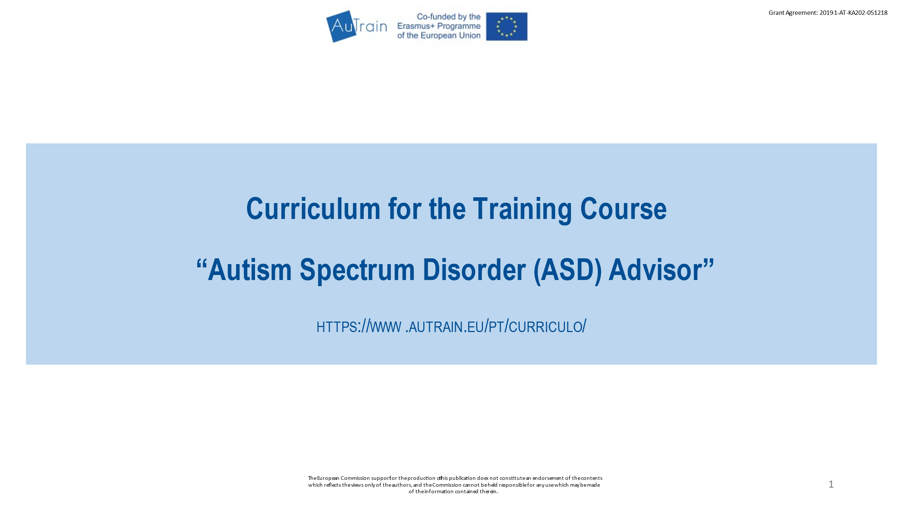 2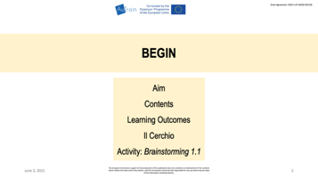 3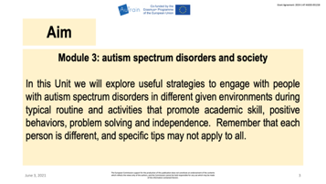 4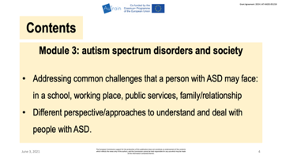 5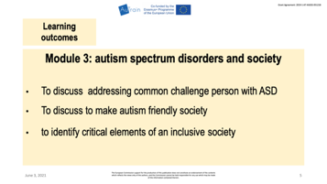
Ziel
Die rein formale Definition von Autismus kann die Reichhaltigkeit und Vielschichtigket des „Phänomens“ nicht vollständig abbilden. Daher setzt sich dieses Modul zum Ziel, einen besseren Einblick in die Komplexität und die vielen Erscheinungsformen von Autismus zu vermitteln – insbesondere auch dahingehend, wie es Autist*innen selbst erleben.

Inhalt
- Biomedizinische Sichtweise
- Ursachen und Häufigkeiten
- Weitere (möglicherweise) gleichzeitig auftretende mentale und körperliche Probleme
- Erfahrungen, Denken und Wahrnehmungen von autistischen Menschen
- Häufige Missverständnisse und falsche Vorstellungen

Beabsichtigte Lerneffekte
- Wissen um Diagnose-Kriterien: Merkmale; Autismus aus der Innensicht
- Häufigkeit in der Bevölkerung; Veränderung der Häufigkeit der Diagnose
- Autistisches Verhalten und Denken erkennen, nachvollziehen und verstehen
- Verstehen lernen, was Autismus nicht kennzeichnet
#2. Stellen Sie den Teilnehmer*innen das Programm inklusive der geplanten Pausen vor. Es ist zeitlich ziemlich dicht gedrängt. (Rechnen Sie für diesen Punkt 5 Minuten ein.)
Hinweis: Zeigen Sie die Folien 6 und 7
Organisation:
Präsentieren Sie den Zeitplan und kündigen Sie eine längere (30 Minuten) und eine kürzere Pause (15 Minuten) an.
6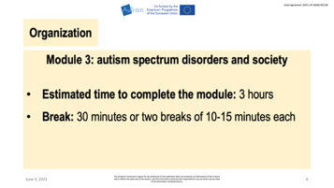 7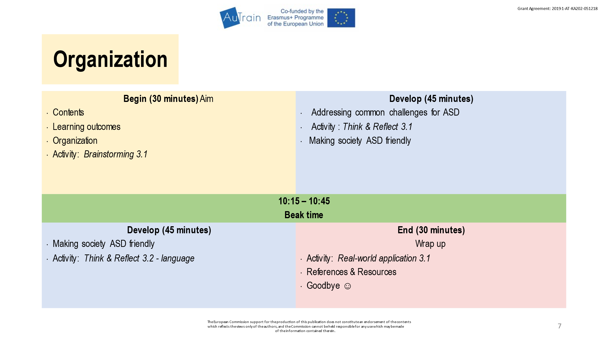

#3. Initiieren Sie die Aktivität Read & Watch 1.1 .
Hinweis: Zeigen Sie die Folien 8 bis 11
Verteilen Sie die Arbeitsblätter und den Lesetext
8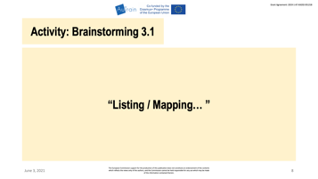
Erläutern Sie das Ziel der Aktivität: Die vorliegende Aktivität zielt darauf ab, eine Einführung in Autismus, seine Ursachen und Häufigkeiten zu geben. Sie gliedert sich in drei Teile – jeweils einer Folie der Präsentation entsprechend (9, 10, 11). Stellen Sie die Aktivität mit der Übersichtsfolie 8 vor. Insgesamt ist diese Aktivität eine Mischung aus dem Lesen kürzerer Texte und dem Ansehen kürzerer Videos. Dabei sollten sich die Teilnehmer*innen für spätere Diskussionen Notizen machen. Alle Bilder in den Folien, die auf die Videos verweisen, sind mit diesen selbst direkt verknüpft.
Erläutern und Aushändigen des Materials: Verteilen Sie das Worksheet 2.1 Diagnosekriterien, den Text 2.1. Fombonne 2012_JADD, und das Worksheet 2.2 Gründe für die zunehmende Diagnosestellung. Informieren sie die Teilnehmer*innen, wann und in welcher Reihenfolge sie die Blätter lesen sollen.
Abläufe: Nach der Einführung (Folie 8) zeigen Sie Folie 9 (Was ist ASS?). Kündigen Sie an, dass Sie zunächst die beiden Videos zeigen werden (Videos 2.1 & 2.2) und dass sich die Teilnehmer*innen anschließend mit dem Worksheet 2.1 (5 Minuten) und mit den Diagnosekriterien (DSM-5 etc.) befassen werden.
Wechseln Sie dann zu Folie 10 (Was sind die Ursachen von ASS?). Zeigen Sie den Teilnehmer*innen beide Videos (2.3 & 2.4) und erinnern Sie sie daran, sich Notizen zu machen.
Wechseln Sie zu Folie 11 und bitten Sie die Teilnehmer*innen, den Text Fombonne 2021_JADD und das Worksheet 2.2. Gründe für häufiger Diagnosestellung zu lesen. Geben Sie dafür max. 15 Minuten Zeit. Sollte das zu kurz sein, können sich die Teilnehmer*innen auf die Zusammenfassung und Diskussion konzentrieren. Erinnern Sie sie daran, Notizen zum machen. Das Video 2.5 Autism – What We Know (and What We don’t Know Yet) von Wendy Chung ist optional; wahrscheinlich wird die Zeit dafür knapp. (Standardmäßig wird es nicht angezeigt.)
Wechseln sie zur nächsten Aktivität
Es sind keine Apassungen für ein Online-Setting erforderlich.

ERARBEITUNG
Häufige Herausforderungen für Menschen mit ASS
Die Schule ASS-freundlicher gestalten
Aktivität: Think & Reflect 3.1 – Neurodiversität
#4. Vorstellen des Inhalts, indem Sie folgenden Text laut vorlesen. Fragen Sie im Anschluss nach Kommentaren, Zweifeln, offenen Fragen
Hinweis: Zeigen Sie die Folien 9 bis 15
9 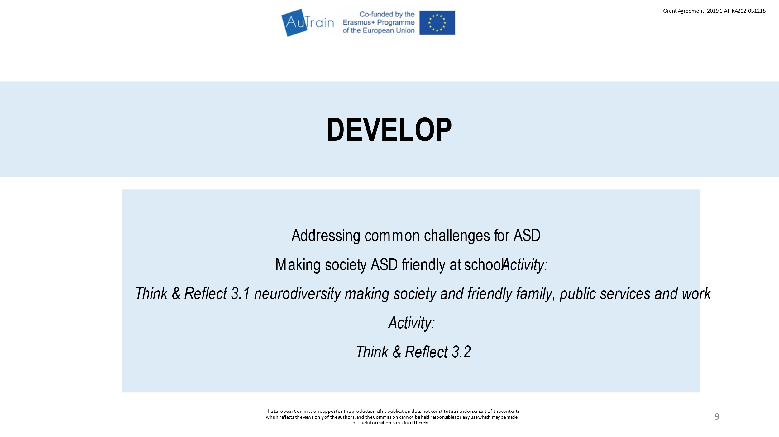 10 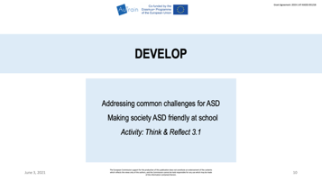
11 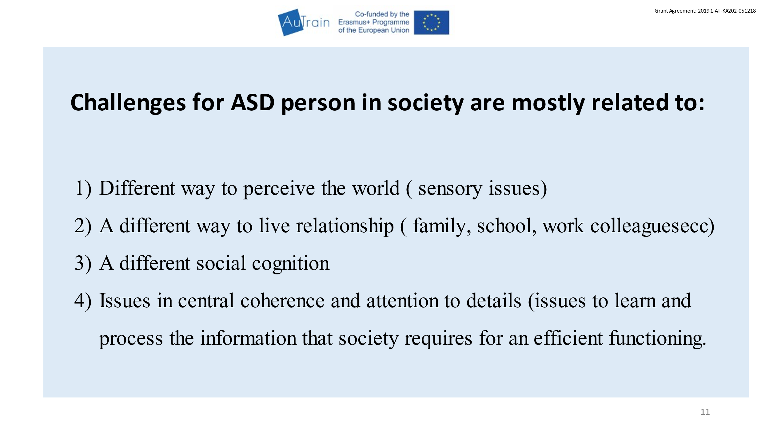 12 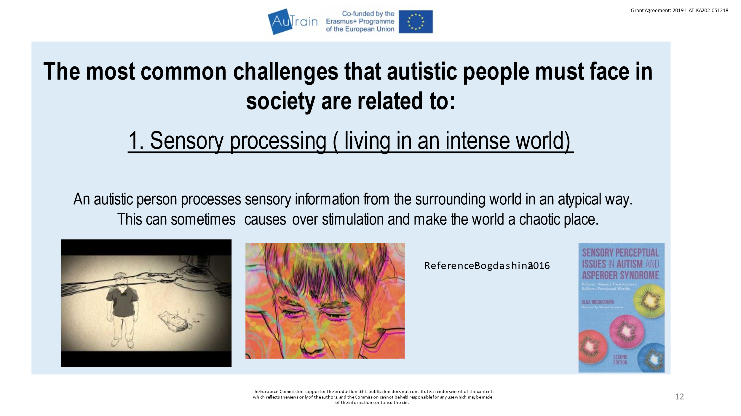
13 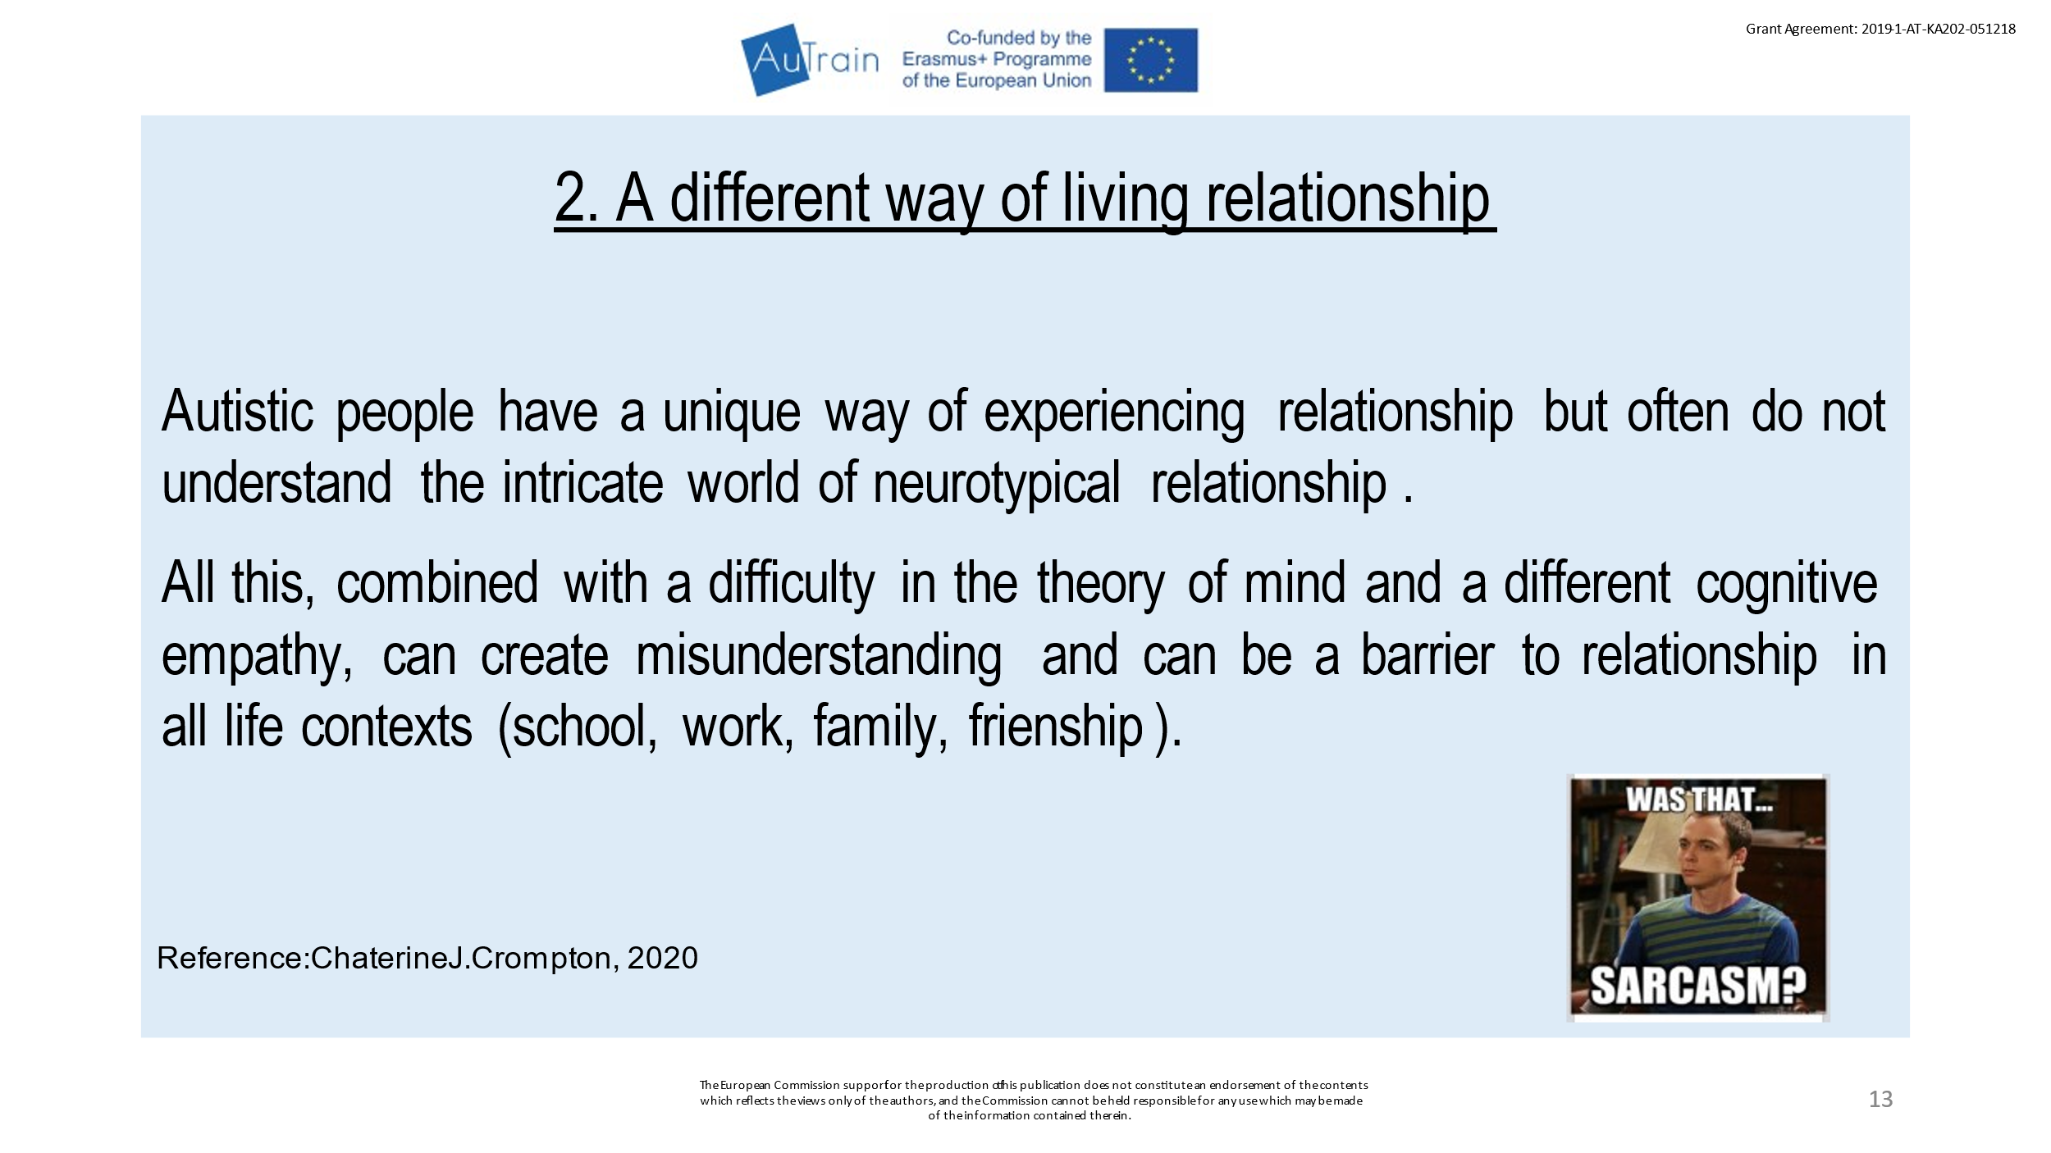 14 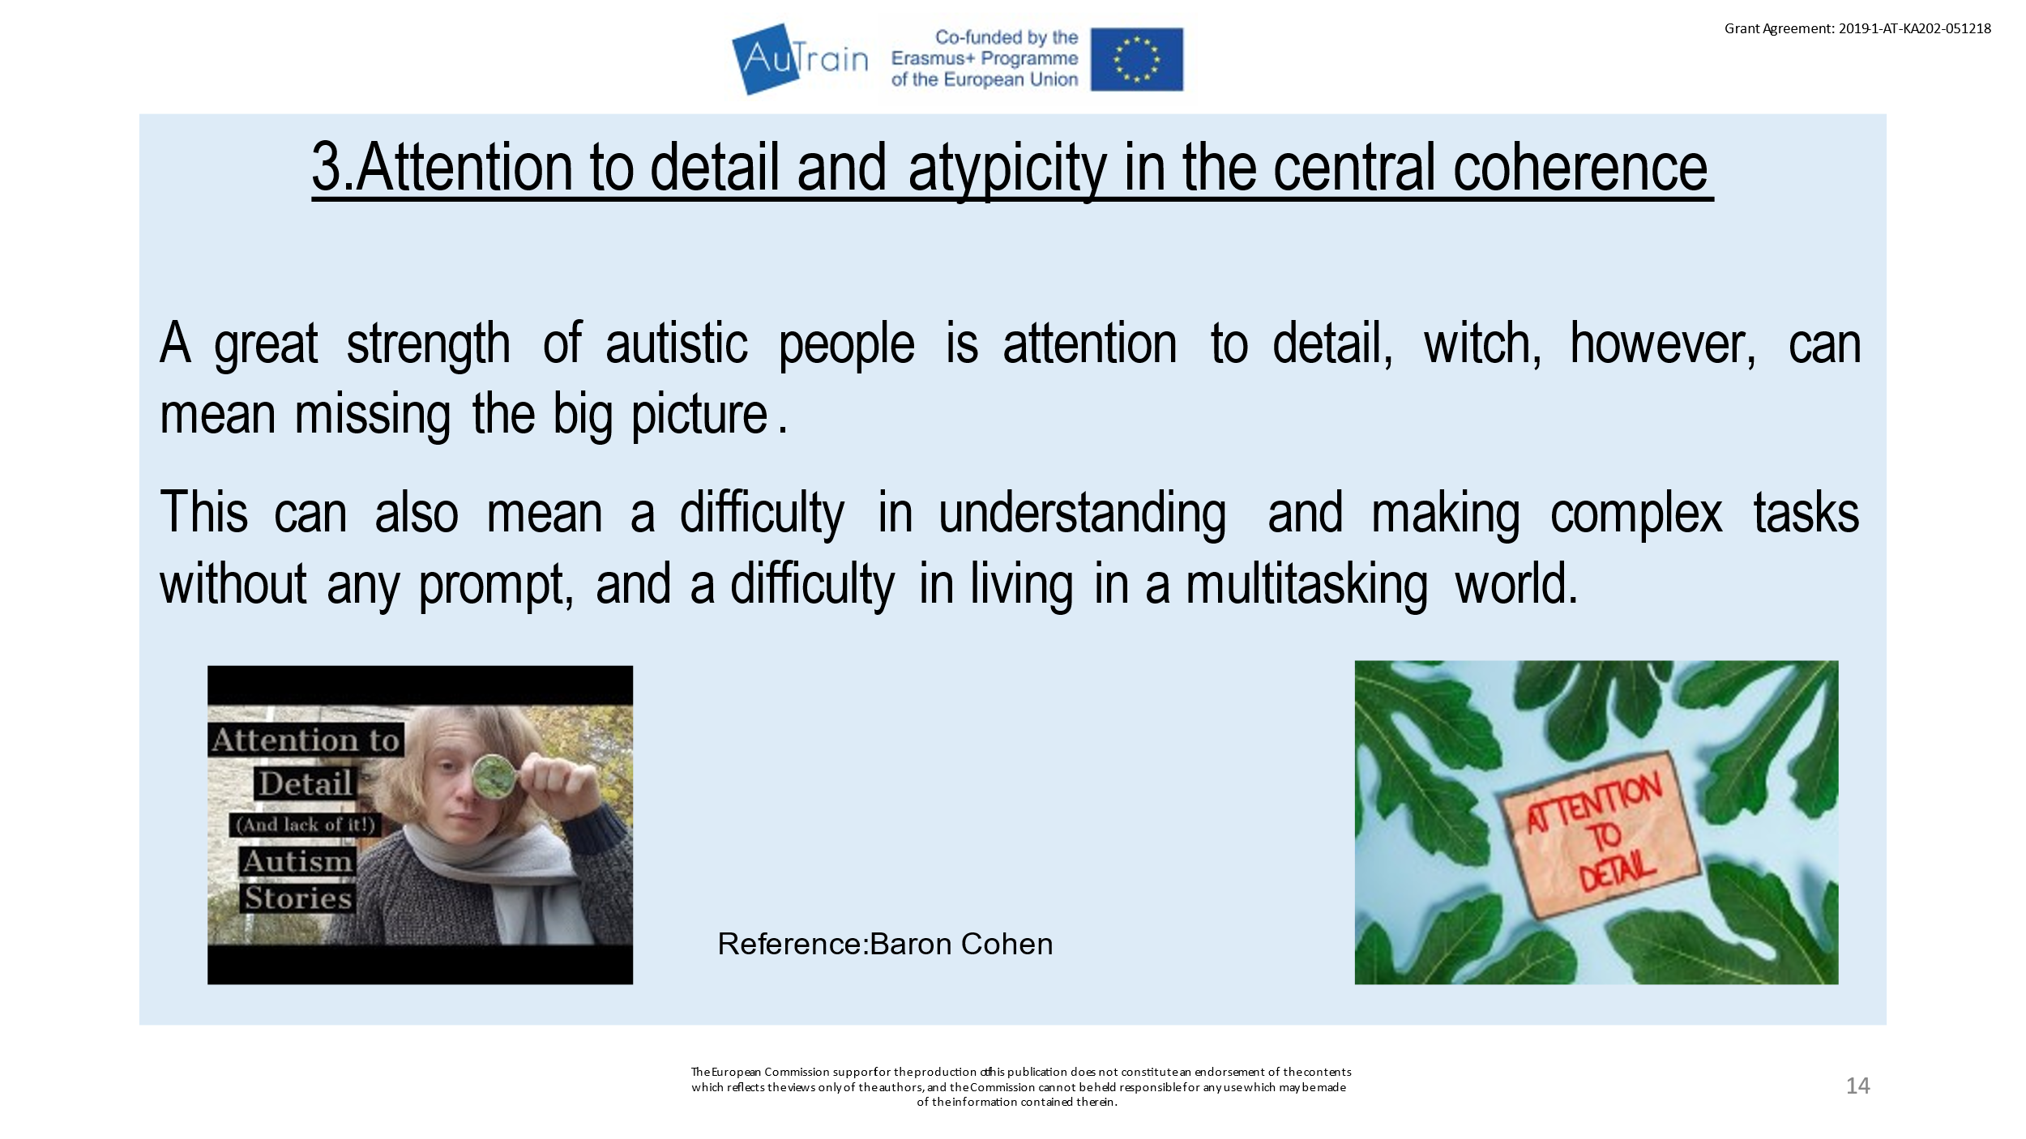 15 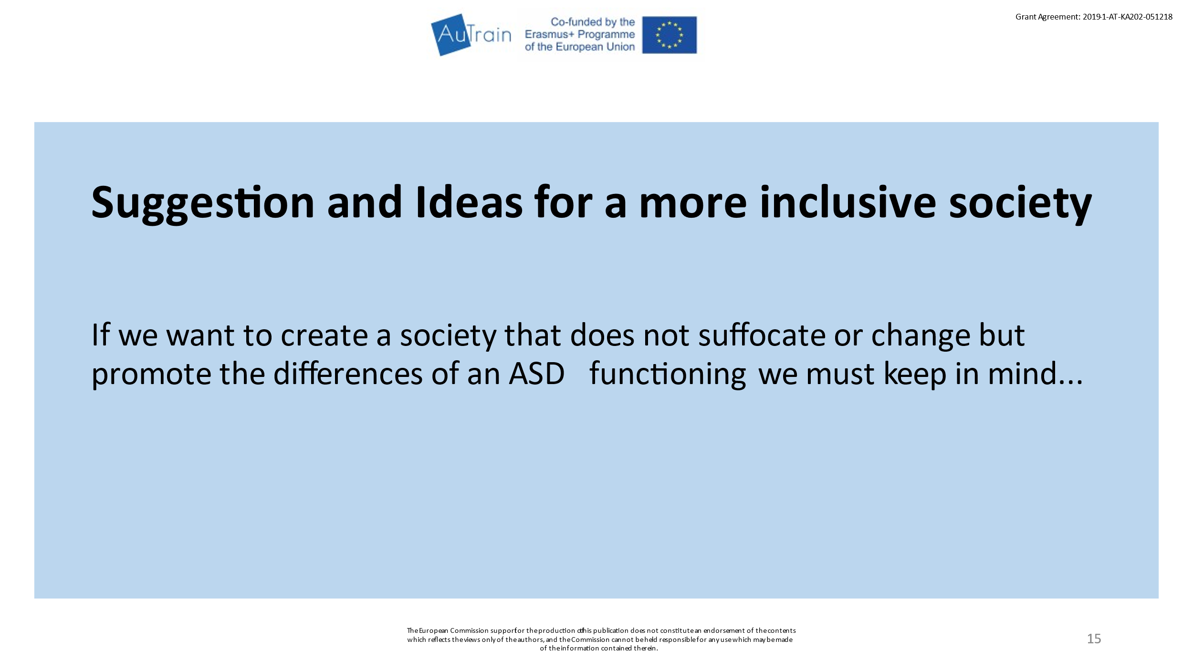 16 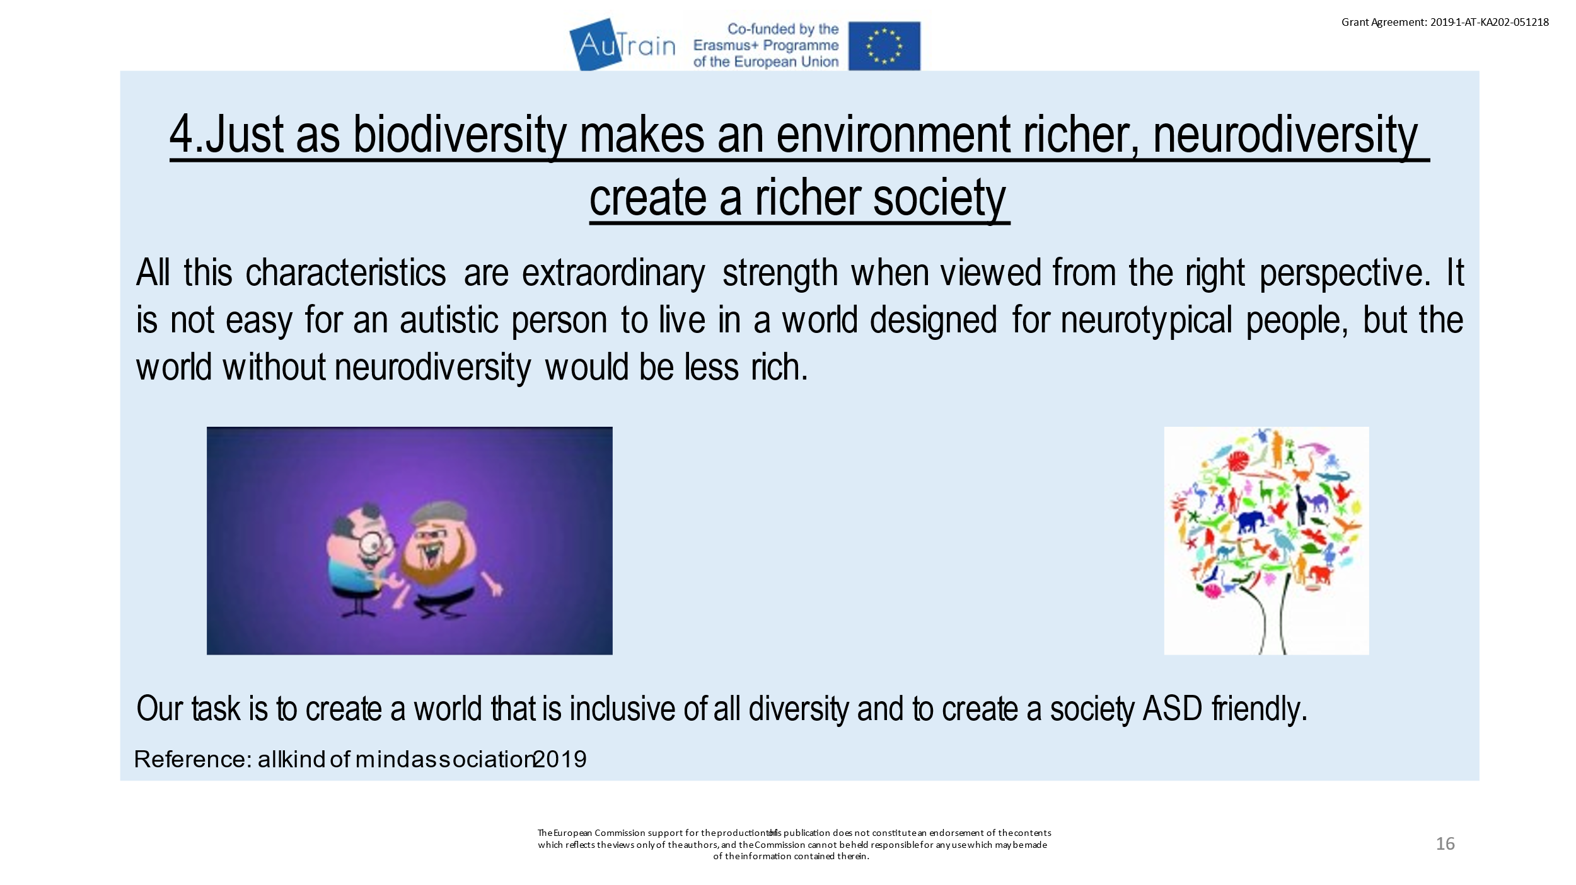
17 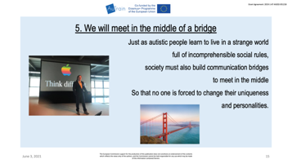
Fragen Sie, ob es Kommentare, Zweifel oder (Anschluss-) Fragen gibt
Hinweis: Zeigen Sie die Folien 11 bis 17
Zeigen Sie Folie 11
Zu den häufigsten Herausforderungen für Menschen mit ASS zählen:
- Ihre Art, die Welt/die Umgebung wahrzunehmen (sensorische Verarbeitungsprozesse)
- Ihre bestimmte Art, Beziehungen einzugehen und leben (Familie, Schule, Arbeitsplatz etc.)
- Ihre abweichende Art hinsichtlich der sozialen Kognition
- Abweichungen hinsichtlich der zentralen Kohärenz und der Aufmerksamkeit für/Fokussiertheit auf Details
a. Zeigen Sie Folie 12 mit der ersten Herausforderung:
(1) Sensorische Verarbeitungsprozesse sensory processing („living in an intense world“).
Die sensorische Verarbeitung von Reizen und Informationen funktioniert bei Menschen mit ASS auf „atypische“ Weise. Chaosgefühl bzw. Überreizungen können eine Folgeerscheinung sein.
b. Zeigen Sie das Video:
https://youtu.be/K2P4Ed6G3gw
c. Zeigen Sie Folie 13 mit der zweiten Herausforderung
(2) Eine andere Art, Beziehungen einzugehen und zu leben
Der einzigartigen “inneren” Erlebniswelt von Menschen mit ASS entspricht eine besondere Art, Sozialbeziehungen zu erleben. Oft bleiben ihnen die “Feinheiten” neurotypischer Verhaltens- und Beziehungsmuster verborgen.In Kombination mit Autismus-”typischen” Formen mentaler Verarbeitung (hinsichtlich Empathie etc.) sind diese “Abweichungen” durchaus dazu angetan, für Missverständnisse zu sorgen. Diese Grenzen des wechselseitigen Verstehens gilt es, soweit wie möglich abzubauen – und so vielen Kontextenwie möglich (Schule, Arbeit, Familie, Freund*innen).

d. Zeigen Sie Folie 14 mit der dritten Herausforderung:
(3) Erhöhte Aufmerksamkeit für Details, atypische zentrale Kohärenz (“Gesamtverarbeitiung“)
Sich auf Details zu konzentrieren/konzentrieren zu können, kann ein große Stärke sein. Manchmal geht sie auf Kosten des Gesamtbilds. Unter diesen Voraussetzungen kann es schwierig sein, komplexe Aufgaben zu verstehen und zu lösen. Das betriff nicht zuletzt Multitasking-Aufgaben.
e. Zeigen Sie das Video:
https://youtu.be/v0eHktyoNeU
f. Zeigen Sie Folie 15
Vorschläge und Ideen, um die inklusive Gesellschaft voranzubringen:
Wenn wir eine Gesellschaft anstreben, in der Unterschiede nicht als hinderlich und einschränkend, sondern als anregend und bereichernd angesehen werden, müssen wir bedenken …
g. Zeigen Sie Folie 16 mit der vierten Herausforderung:
(4) So wie Biodersität die Umwelt, bereichert Neurodiversität die Gesellschaft
All die erwähnten Eigenheiten stellen sich aus einem bestimmten Blickwinkel als außerordentliche Stärke dar. Für die betreffenden Menschen selbst schaffen sie allerdings immer wieder große Herausforderungen. Vor allem dann, wenn man bedenkt, dass die Menschen nicht für autistische, sondern neurotypische Menschen “eingerichtet” ist.
Auf jeden Fall aber wäre die Welt ein weniger reichhaltiger Ort, wenn es das große Spektrum an Neurodiversität nicht gäbe.
h. Zeigen Sie das Video:
https://www.youtube.com/watch?v=q5PPYnJ1xc0
Zeigen Sie Folie 17 mit der fünften Herausforderung:
(5) Wir treffen uns in der Mitte der Brücke
So wie Menschen mit ASS die Spielregeln einer ihnen zu guten Teilen fremden Welt erlernen müssen (voll mit vielen unverständlichen sozialen Regeln und Erwartungen), muss auch die Gesellschaft bereit sein, diesen Menschen ein Stück weit entgegenzukommen. Ein Treffen in der Mitte der Brücke erscheint dabei als ein verlockendes Bild. Denn so machen beide Seiten Schritte aufeinander zu – und müssen doch nicht ihre Einzigartigkeit und ihre Persönlichkeiten aufgeben.
Fragen Sie abschließend nach Kommentaren, Zweifeln, (Anschluss-) Fragen
#5. Vorstellen und umsetzen der Aktivität: Think & Reflect 3.1 Neurodiversität

Hinweis: Zeigen Sie Folie 18 (das Bild verfügt über einen automatischen Link zum Video) während Sie die Aktivität erläutern und das Video zeigen; wechseln sie zu Folie 19, wenn die Teilnehmer*innen an der Aktivität arbeiten.
16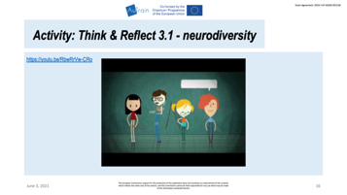 17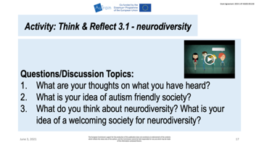
Erläutern Sie das Ziel der Aktivität: Es wird ein Video gezeigt, in dem es zahlreiche Verbindungen zu den in diesem Modul behandelten Fragestellungen gibt. Achten Sie darauf. Die wichtigsten Aspekte sollen zunächst in Kleingruppen zu 3-4 Personen und anschließend im Plenum diskutiert werden.
Vorstellen und aushändigen des Materials: Worksheet Think & Reflect und seien Sie gleichzeitig bereit, das Video starten (benutzen Sie diesen oder den in der Folie angebrachten Link https://youtu.be/RbwRrVw-CRo).
Ablauf: a. Bilden Sie Gruppen zu je 3-4 Personen. Überlassen Sie diesen Prozess den Teilnehmer*innen (was im Übrigen auch dazu beitragen kann, dass sich diese besser kennenlernen) oder greifen Sie selbst steuernd ein. Halten Sie sich Ihre Möglichkeiten offen.
b. Bereiten Sie die Teilnehmer*innen auf eine Diskussion der Fragen des Worksheets vor. Lesen Sie die Fragen vor und fragen Sie, ob es Anmerkungen oder Unklarheiten gibt.
c. Informieren Sie die Teilnehmer*innen, dass zunächst Kleingruppen geformt werden. Und dass die darin zusammengefassten Punkte im Anschluss in Plenum präsentiert werden sollen. Wer diese Präsentation übernimmt, soll die Gruppe selbst entscheiden.
d. Zeigen Sie das Video. Um Untertitel einzufügen, gehen Sie wie folgt vor:
1. Wählen Sie die Option Settings.
2. Wählen Sie Subtitles/CC - Add subtitles.
3. Wählen Sie Automatic translation - choose your language.
e. Während die Teilnehmer*innen an den Aufgaben arbeiten, können Sie sich von Tisch zu Tisch bewegen und sich unterstützend in die Diskussionen einbringen. Sie stellen damit u.a. sicher, dass alle Teilnehmer*innen aktiv in den Arbeitsprozess eingebunden sind.
f. Die Ideen werden im Plenum präsentiert. Ihre Aufgabe ist es nun, Sie mit jenen aus der Aktivität Brainstorming zu verbinden.
Fragen/Diskussionspunkte:
a. Wie denken Sie über das soeben Gehörte?
b. Wie sieht eine Autismus-freundliche Gesellschaft Ihrer Ansicht nach aus?
c. Was halten Sie vom Konzept der Neurodiversität? Was müsste geschehen, um Neurodiversität als einen positiven gesellschaftlichen Wert zu verankern?
Anpassungen in/für Online-Settings: Schicken, nachdem das Video gemeinsam angesehen wurden Sie die Teilnehmer*innen in sog. Breakout-Rooms – und wechseln Sie selbst von Raum zu Raum. Teilen Sie das Worksheet mit allen Teilnehmer*innen, indem Sie die Chat-Funktion aktivieren.
#6. Beschreiben Sie, was es bedeutet, sie Schule (und andere Umgebungen) ASS-freundlicher zu gestalten
Hinweis: Zeigen Sie die Folien 20 bis 24
20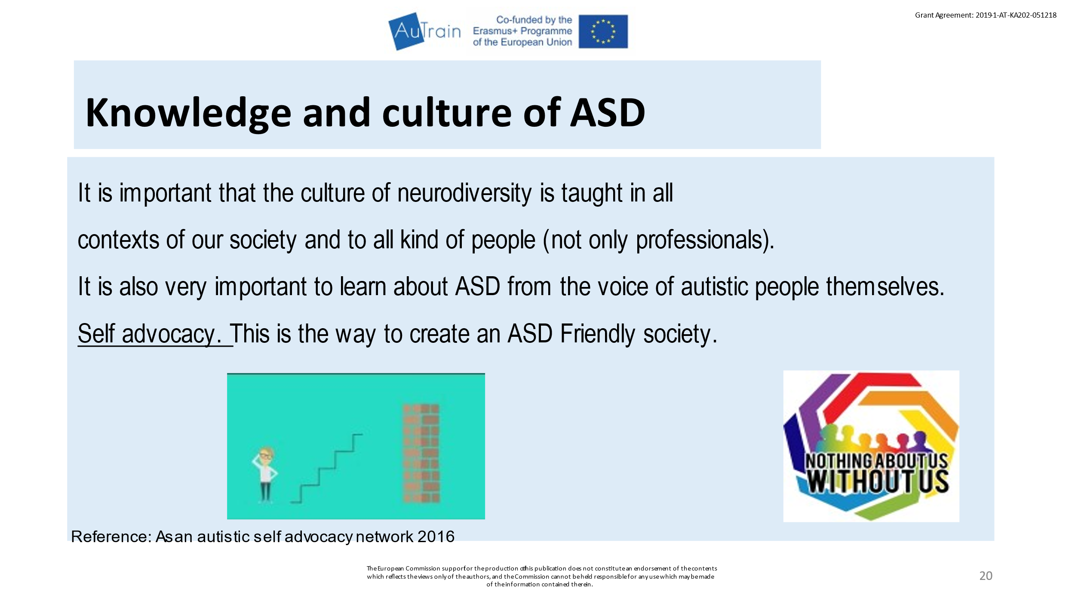 21 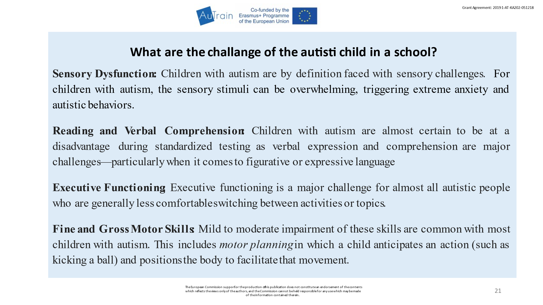
22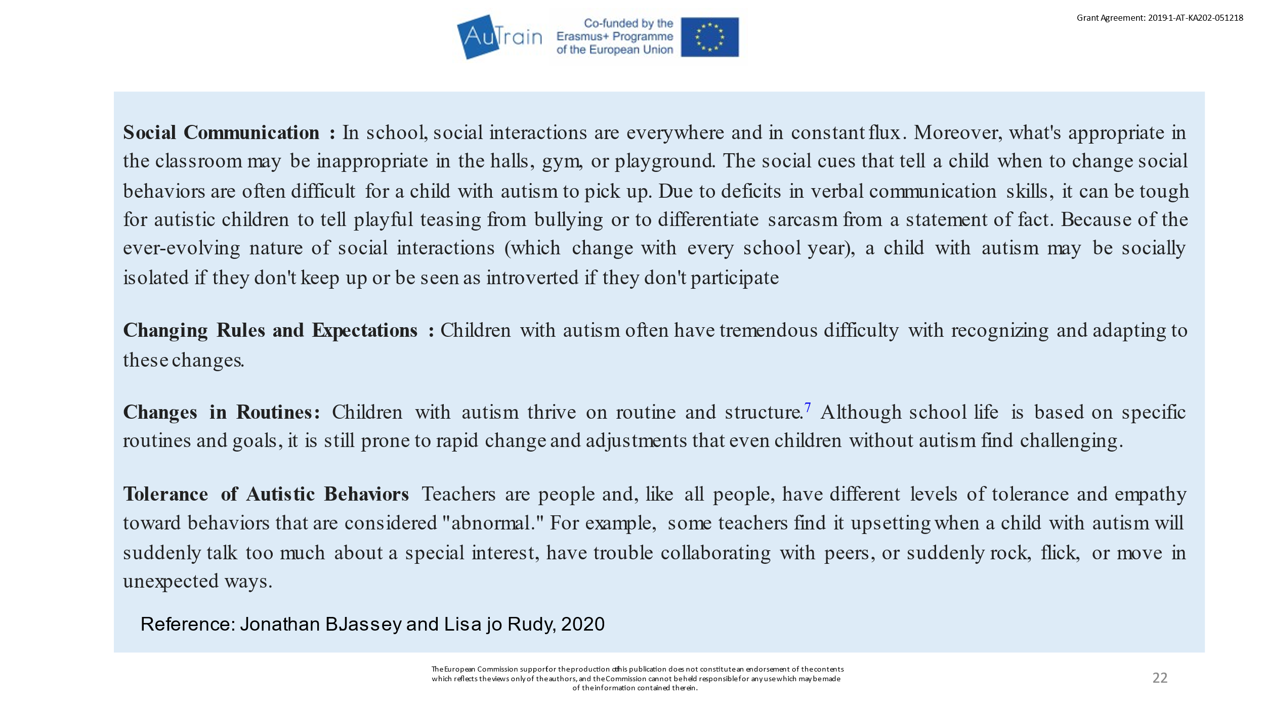 23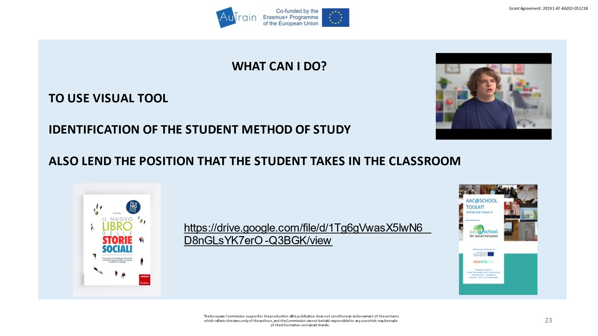
24 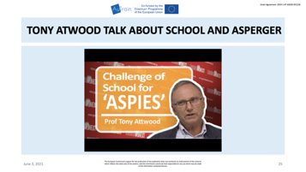

Zeigen sie Folie 20 und danach das Video:
https://www.youtube.com/watch?v=L4r5j44JR2M
Zeigen Sie die Folien 20 bis 22, lesen Sie sie laut vor.
Zeigen Sie Folie 23 und danach das Video (optional):
https://youtu.be/IApo5TBR7jc
Zeigen Sie das Video von Folie 25

PAUSE
10:15 – 10:45

ERARBEITUNG
10:45 – 11:30
Die Gesellschaft ASS-freundlicher gestalten (Familie, Öffentlichkeit, Arbeitsplatz)
Aktivität: Teamwork

#7. Vorstellen der inhaltlichen Schwerpunkte, indem Sie den folgenden Text laut vortragen bzw. präsentieren. Fragen Sie danach nach Kommentaren, Zweifeln, offenen Fragen
Hinweis: Zeigen Sie die Folien 26 bis 36
26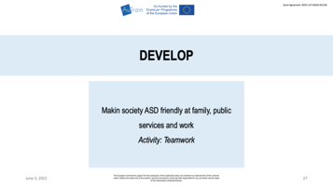 27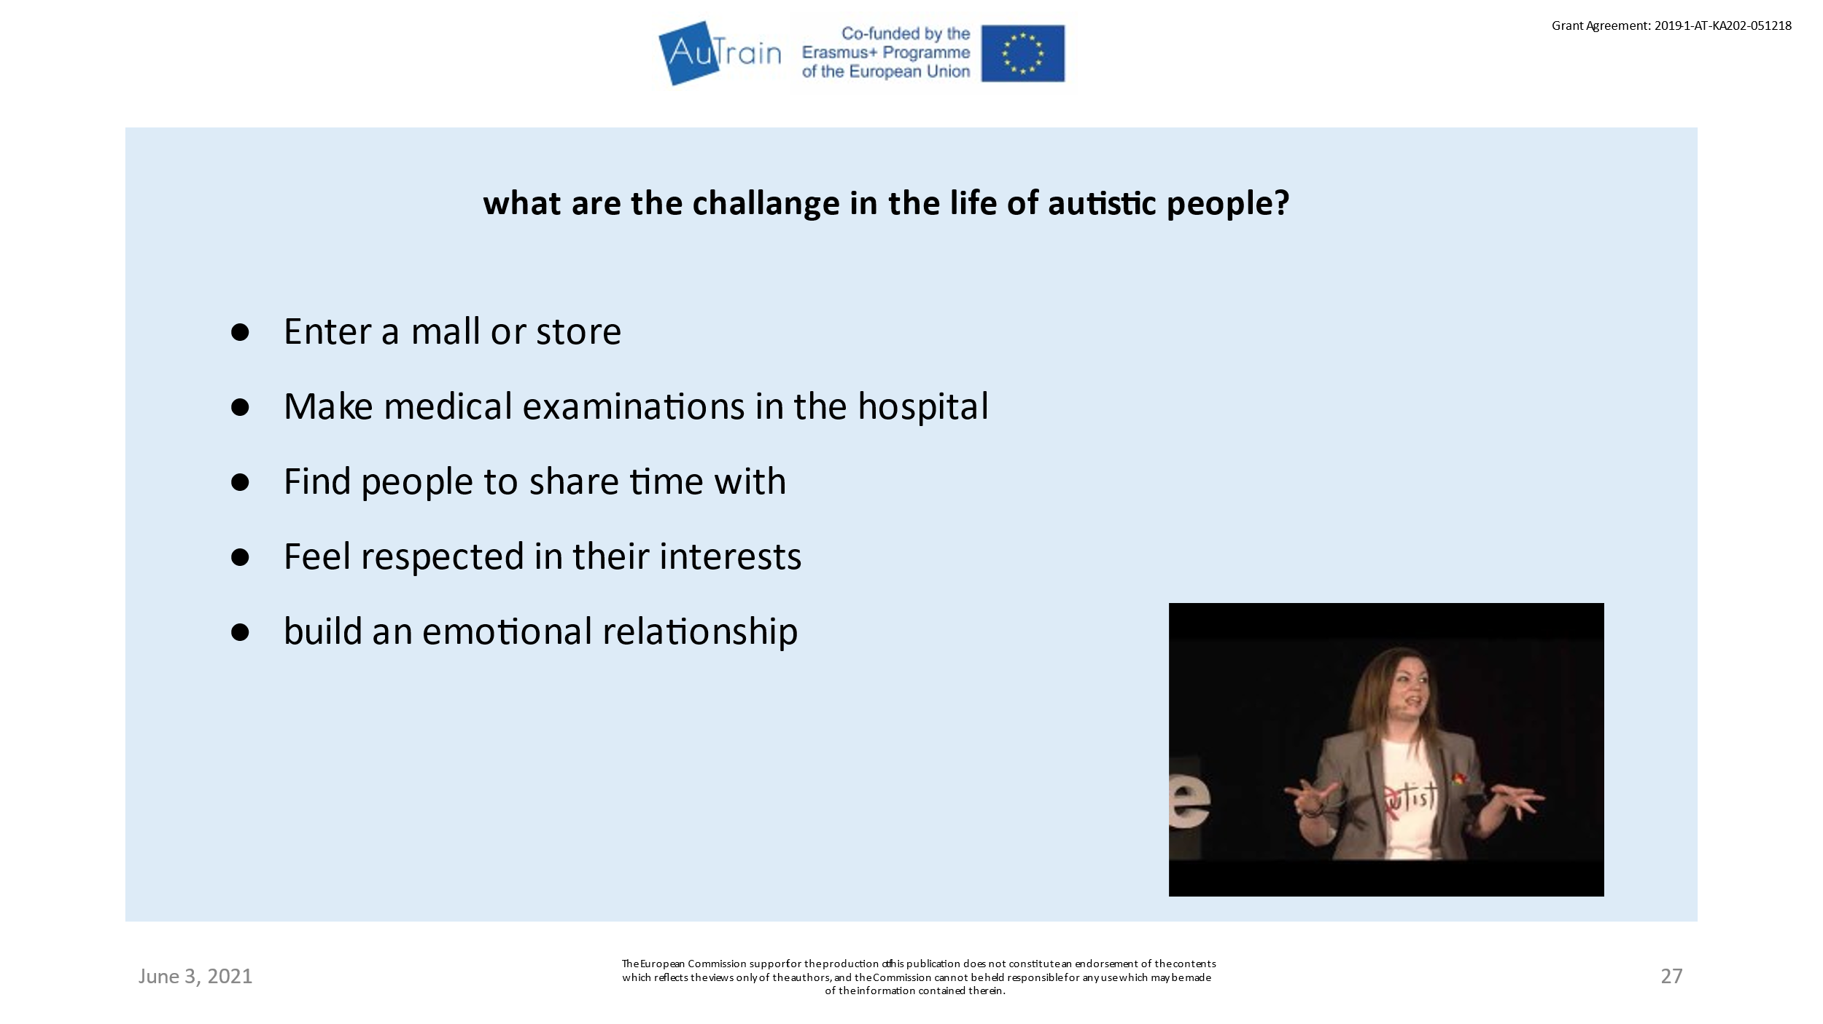
28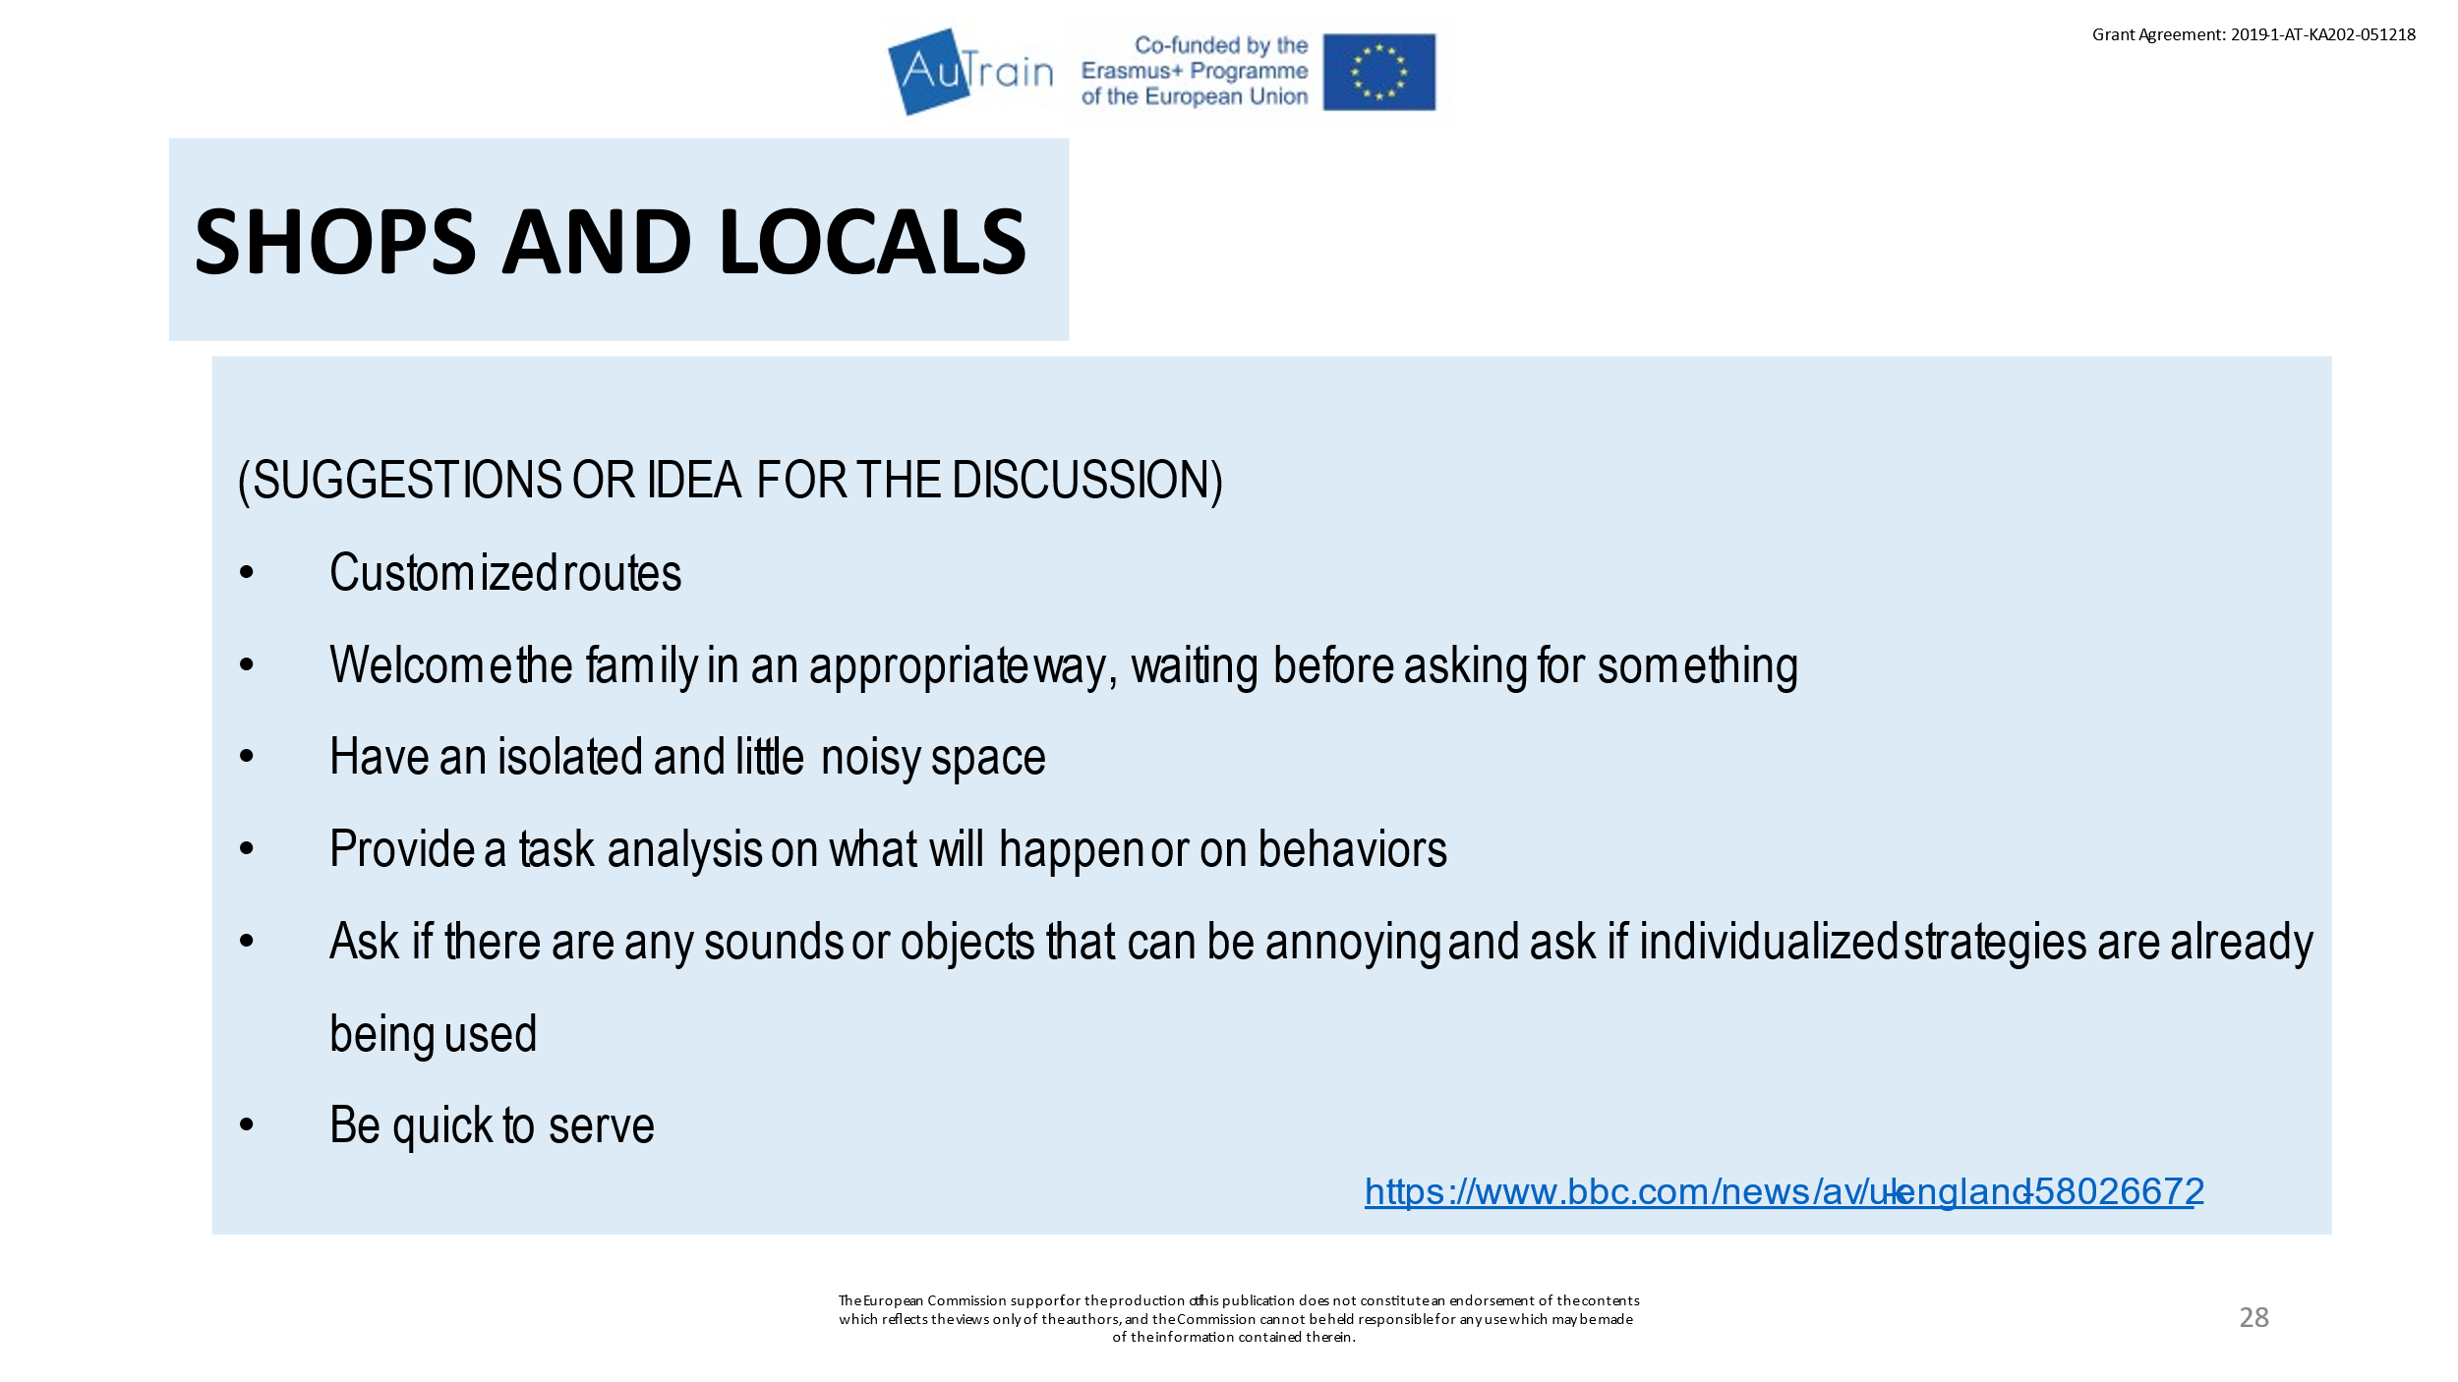 29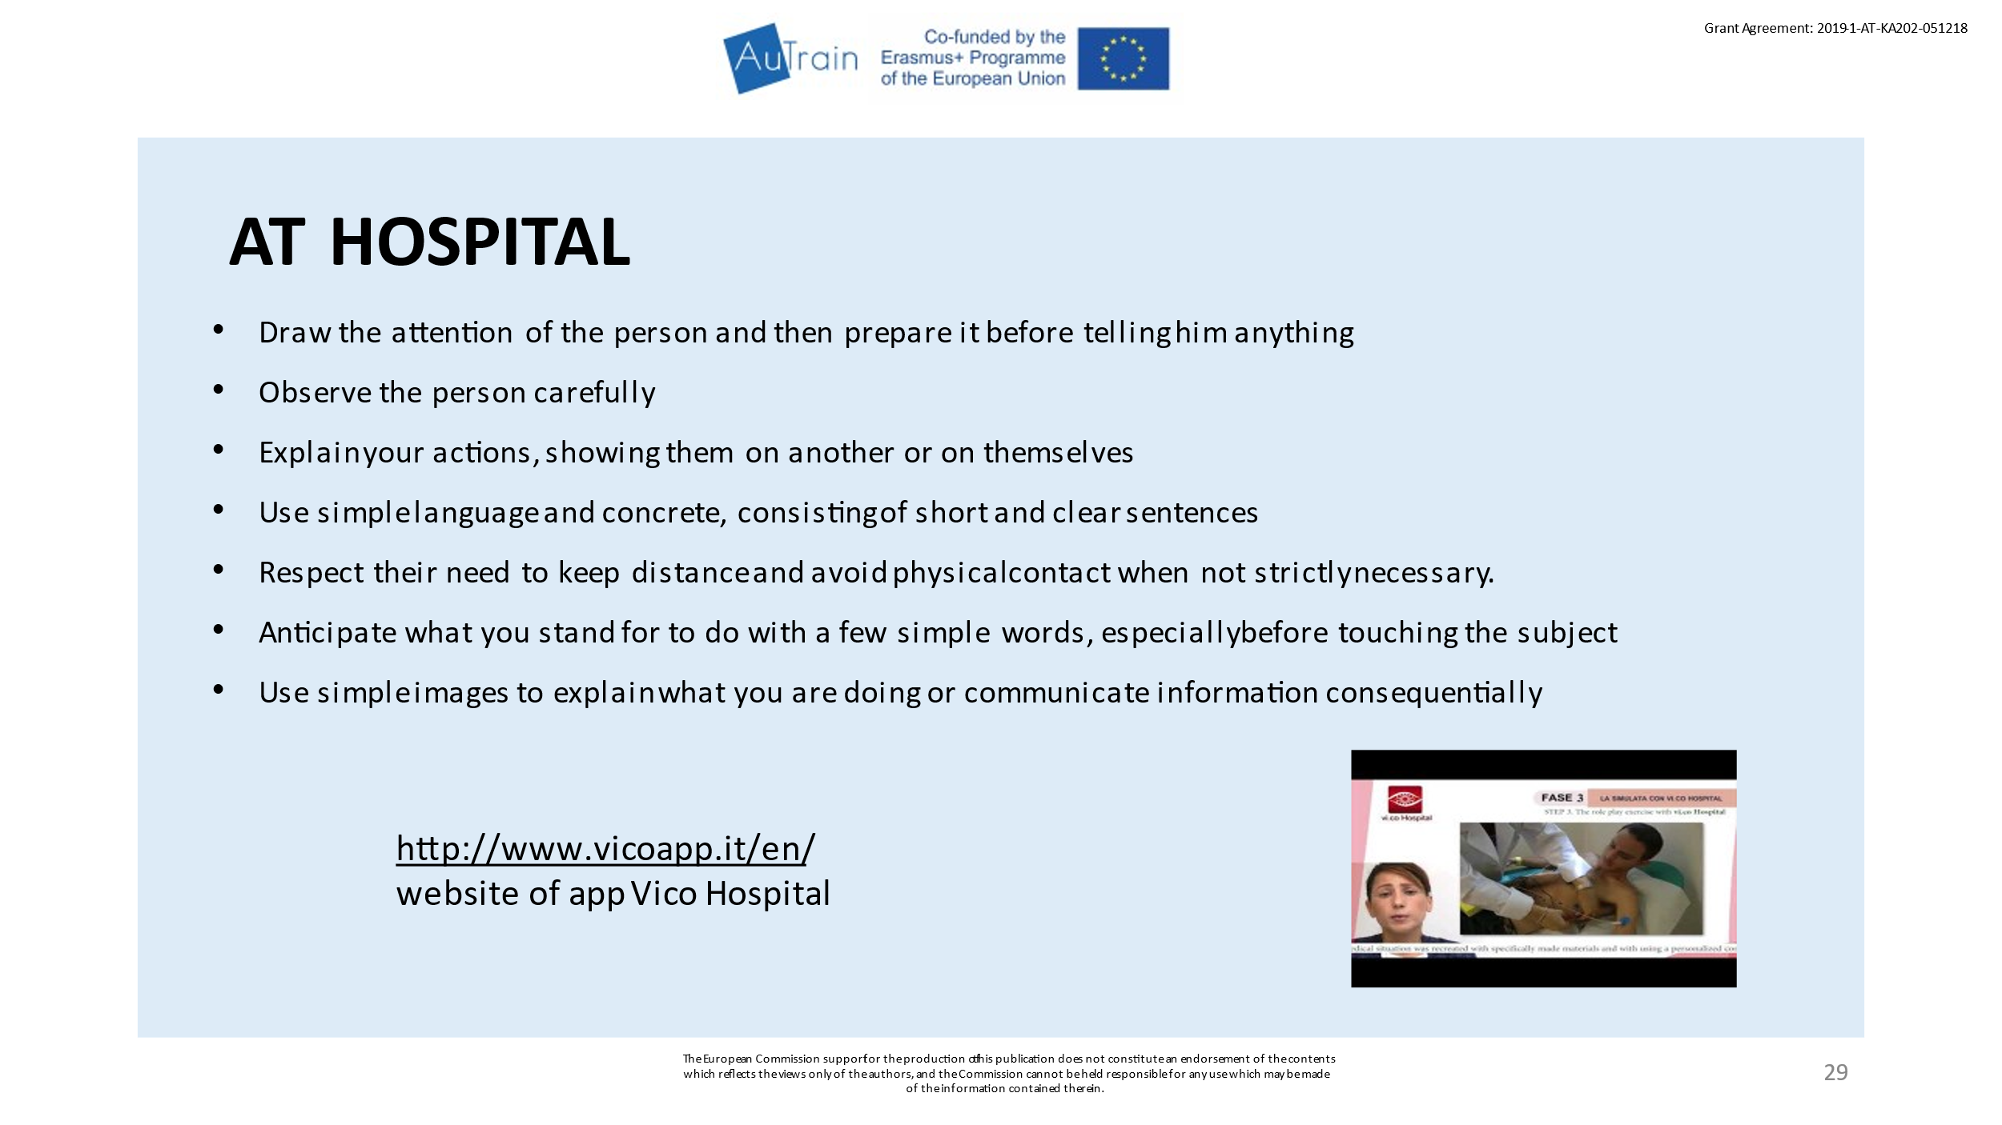
30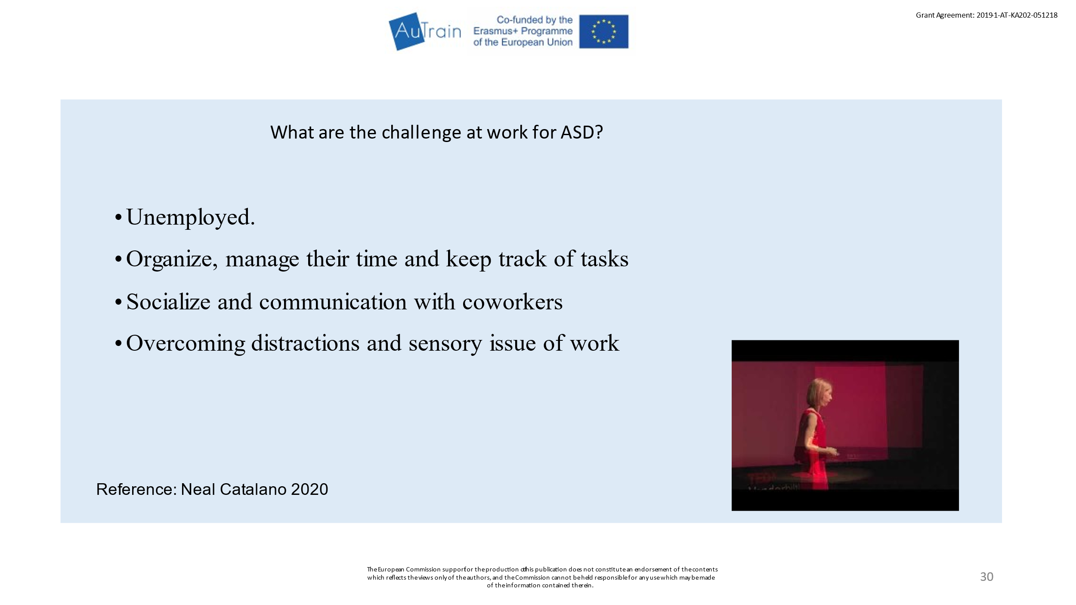 31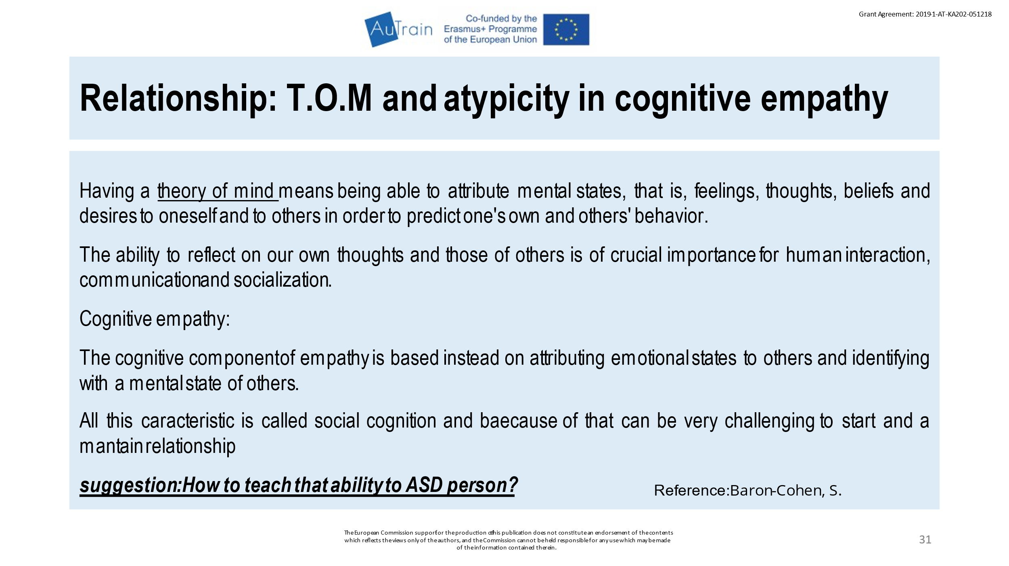
32 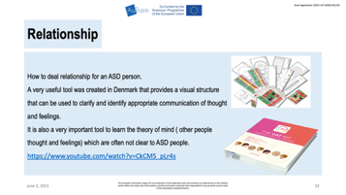 33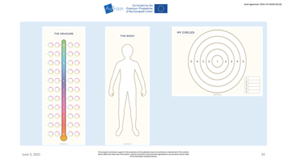
34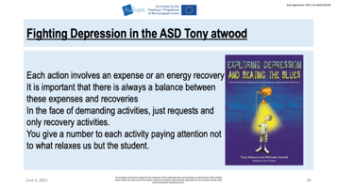 35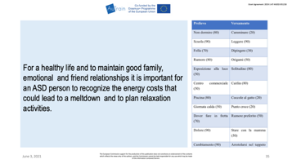
36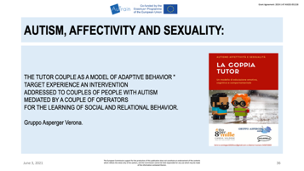

Zeigen Sie die Folien 26, 27 und das Video https://youtu.be/A1AUdaH-EPM
Zeigen Sie die Folien 28, 29 und folgende Website (optional) http://www.vicoapp.it/en/
Zeigen Sie Folie 30 and das Video (optional) https://youtu.be/FVZu557_k04
Zeigen Sie die Folien 31, 32 und 33 und das Video https://www.youtube.com/watch?v=CkCM5_pLr4s
Zeigen Sie die Folien 34 bis 36

#8. Vorstellen und Durchführen der Aktivität: Teamwork – Autismus-freundliche Gesellschaft
Hinweis: Zeigen sie Folie 37 während Sie in die Aktivität einführen. Und zeigen Sie Folie 37 auch, während die Teilnehmer*innen mit der Aktivität beschäftigt sind.
37 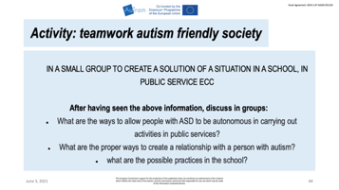
Erläutern Sie das Ziel der Aktivität: Diese Aktivität dient dazu, die wichtigsten Eckpunkte einer Autismus-freundlichen Gesellschaft noch einmal aufzugreifen und konkrete Schritte durchzudenken, die Menschen mit ASS in Schulen, in der Familie, bei Amtswegen, Arztbesuchen und anderen Erledigungen hilfreich sein können.
Ablauf: Bilden Sie Kleingruppen und bitten Sie sie, ein real-life-Situation zu entwerfen, in der/für die sie Lösungsvorschläge erarbeiten, nachdem sie die folgenden Fragen beantwortet haben.

Fragen/Dikussionspunkte:
1) Welche Wege gibt es, Menschen mit ASS dabei zu unterstützen, ihre Amtswege, Arztbesuche o.Ä. möglichst erfolgreich und selbständig durchzuführen?
2) Wie kann es gelingen, eine Beziehung zu einem Menschen mit ASS herzustellen und zu verstetigen?
3) Welche Hilfsmittel stehen für den Umgang in der Schule zur Verfügung?

ABSCHLUSS
11:30– 12:00
Zusammenfassung
Aktivität: Anwendung in der Praxis 3.1
Quellen & weiterführende Hinweise
Fragen? Verabschiedung & Dank
#9. Fassen Sie die Einheit/das Modul zusammen und Sie den Teilnehmer*innen Rückmeldungen im Hinblick auf deren Lernfortschritte.
Hinweis: Zeigen Sie die Folien 38 bis 42
38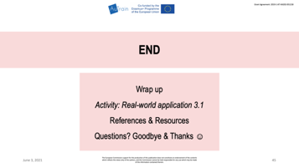 39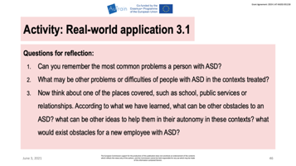
#10. Aktivität: Anwendung in der Praxis 3.1
Hinweis: Zeigen Sie Folie 39
Erläutern Sie das Ziel der Aktivität: Die Teilnehmer*innen werden aufgefordert, zu Hause einen kurzen Reflexionstext zu verfassen, in dem sie zeigen können, was sie gelernt haben und inwieweit sie sich auch kritische und selbstreflexive Positionen angeeignet haben. Die Texte sollen abgegeben/eingereicht und zu einem späteren Zeitpunkt einer gemeinsamen Diskussion zugeführt werden.
Vorstellen und Aushändigen d. Materials: Worksheet Anwendung in der Praxis 3.1.
Lesen Sie die Reflexionsfragen laut vor:
a. Erinnern Sie sich an die gängigsten Schwierigkeiten, vor denen Menschen mit ASS in den geschilderten Kontexten stehen können?
b. Was könnte in diesem Zusammenhängen noch zu einem Problem werden?
c. Denken Sie an ganz konkrete Situationen in den geschilderten Kontexten (Amtswege, Schule, Arbeitsplatz etc.). Was sind denn real existierende Hindernisse, die der Entfaltung von Menschen mit ASS üblicherweise entgegenstehen? Wie könnte unter solchen – hinderlichen – Voraussetzungen trotzdem mehr Autonomie entstehen? Welche Ängste gilt es Job-Einsteiger*innen zu nehmen etc.?
Fagen Sie, ob es bezüglich der Reflexion noch Unklarheiten gibt.
#11. Zeigen und erläutern Sie die Quellen & weiterführenden Hinweise, auf denen dieses Modul aufbaut. Und zeigen Sie ihnen auch, wo sie die entsprechenden Materialien auf der AuTrain-Plattform finden
Hinweis: Zeigen Sie die Folien 40 und 41
40 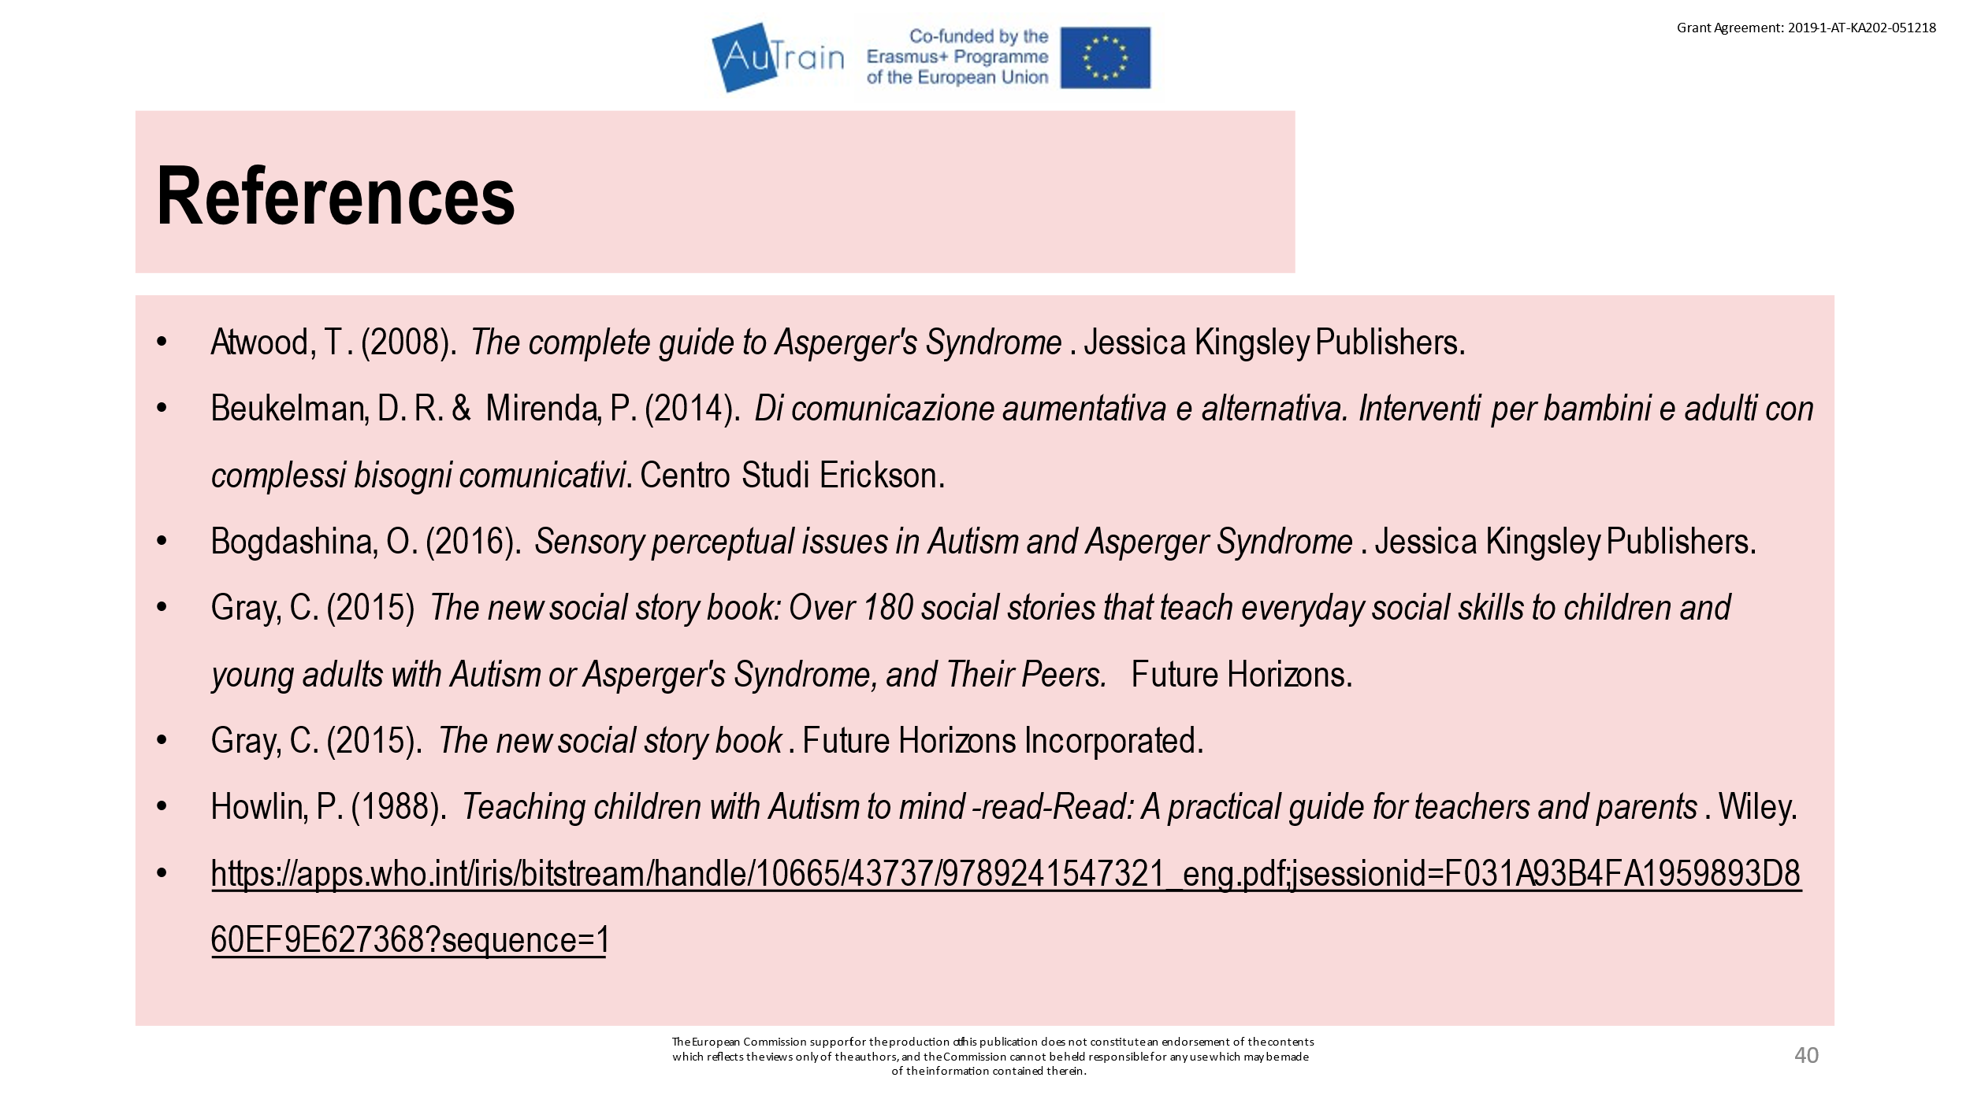 41 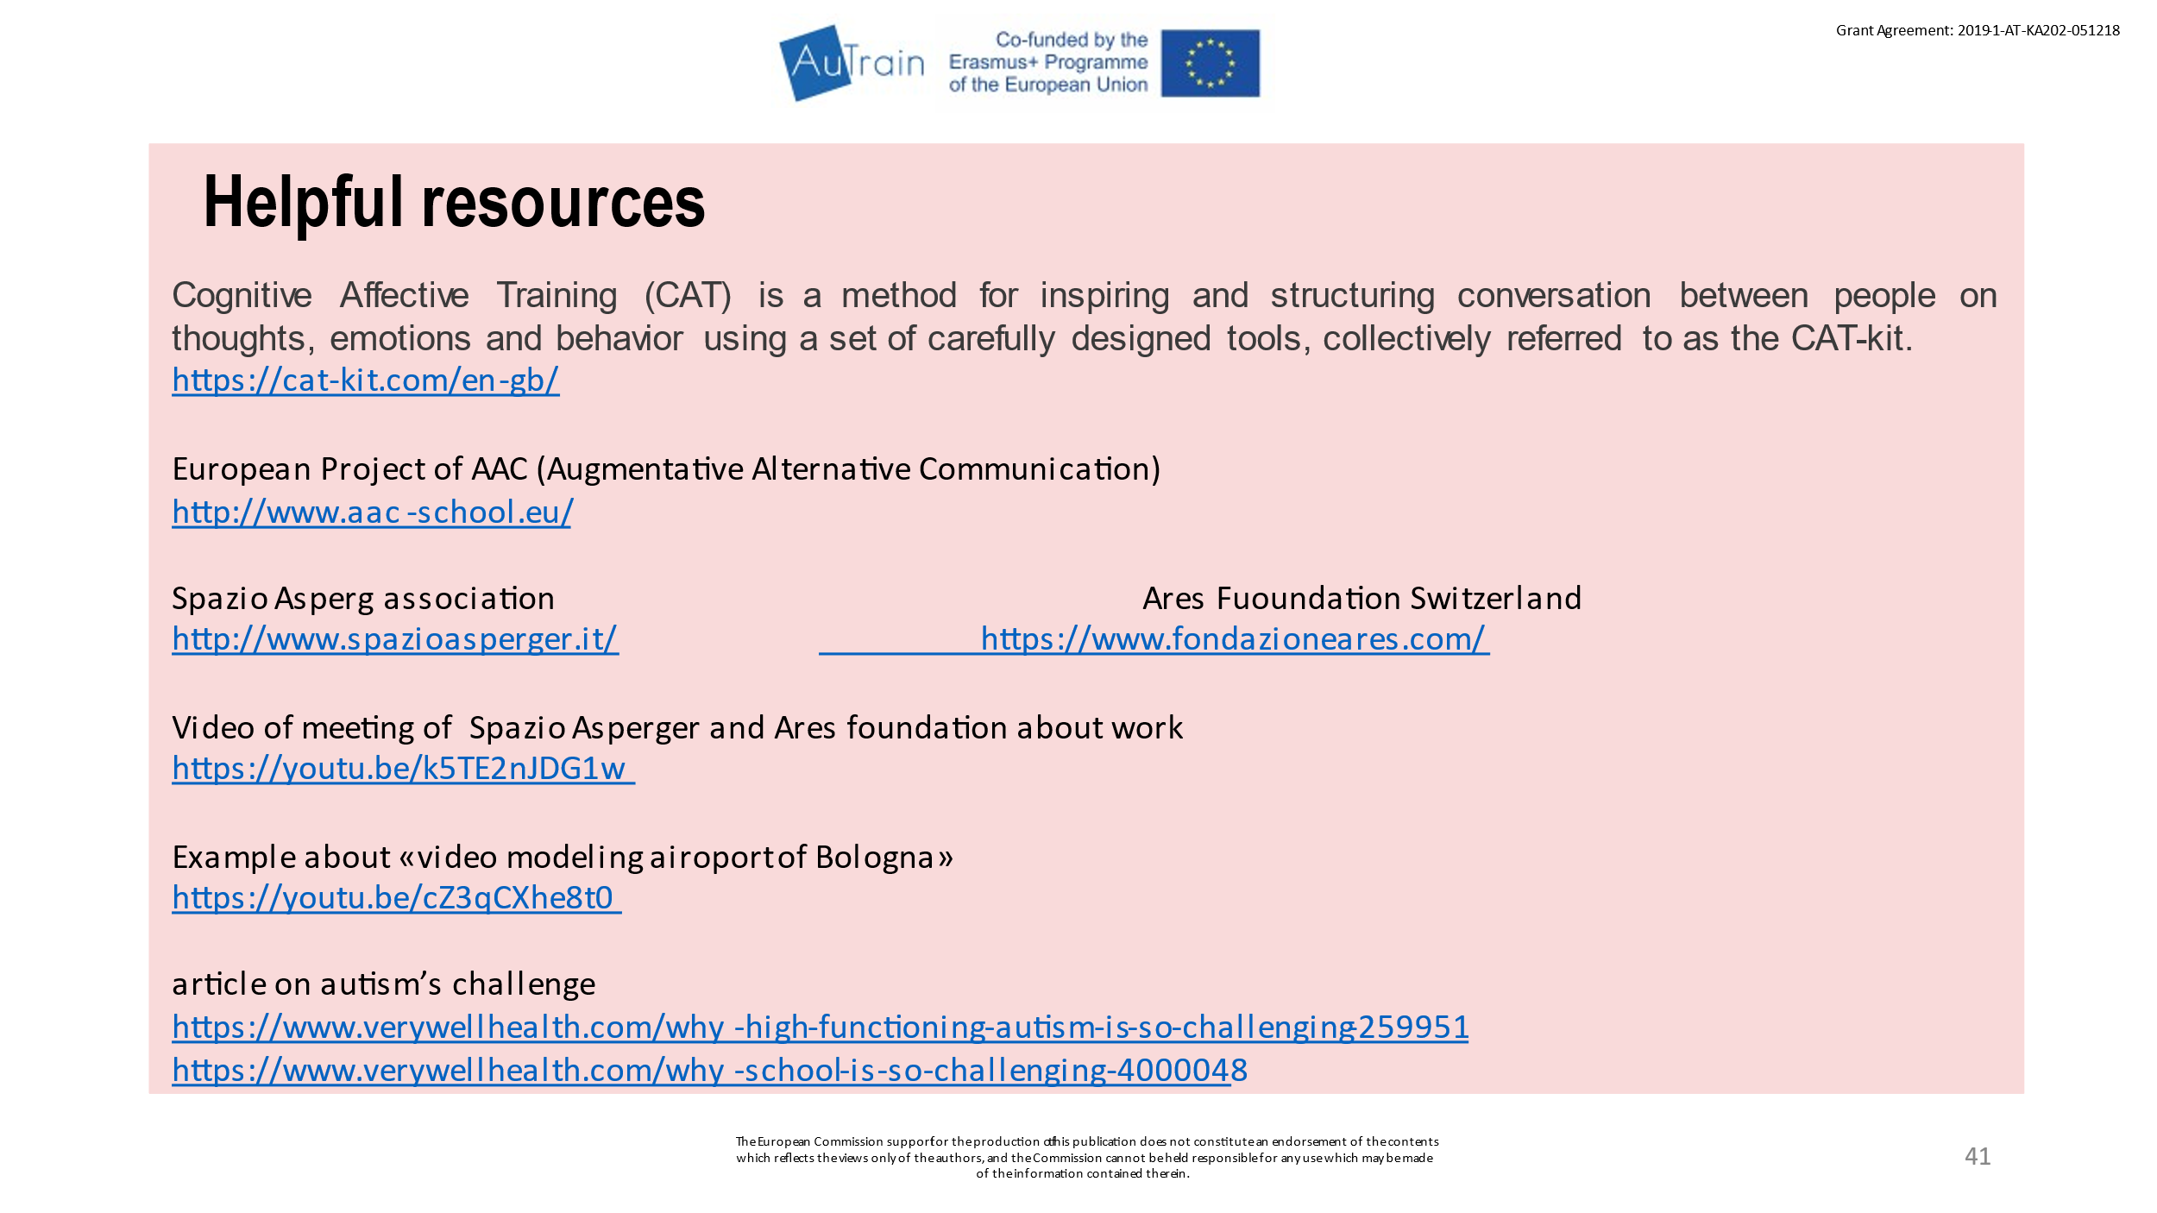
Quellen:
- Atwood, T. (2008). The complete guide to Asperger's Syndrome. Jessica Kingsley Publishers.
- Beukelman, D. R. & Mirenda, P. (2014). Di comunicazione aumentativa e alternativa. Interventi per bambini e adulti con complessi bisogni comunicativi. Centro Studi Erickson.
- Bogdashina, O. (2016). Sensory perceptual issues in Autism and Asperger Syndrome. Jessica Kingsley Publishers.
- Gray, C. (2015) The new social story book: Over 180 social stories that teach everyday social skills to children and young adults with Autism or Asperger's Syndrome, and Their Peers. Future Horizons.
- Gray, C. (2015). The new social story book. Future Horizons Incorporated.
- Howlin, P. (1988). Teaching children with Autism to mind-read-Read: A practical guide for teachers and parents. Wiley.
- https://apps.who.int/iris/bitstream/handle/10665/43737/9789241547321_eng.pdf;jsessionid=F031A93B4FA1959893D860EF9E627368?sequence=1
Weiterführende Hinweise:
- Cognitive Affective Training (CAT) is a method for inspiring and structuring conversation between people on thoughts, emotions and behavior using a set of carefully designed tools, collectively referred to as the CAT-kit. https://cat-kit.com/en-gb/
- European Project of AAC (Augmentative Alternative Communication) http://www.aac-school.eu/
- Spazio Asperg association http://www.spazioasperger.it/
- Ares Fuoundation Switzerland https://www.fondazioneares.com/
- Video of meeting of Spazio Asperger and Ares foundation about work https://youtu.be/k5TE2nJDG1w

- Example about «video modeling airoport of Bologna» https://youtu.be/cZ3qCXhe8t0
- article on autism’s challenge
https://www.verywellhealth.com/why-high-functioning-autism-is-so-challenging-259951
https://www.verywellhealth.com/why-school-is-so-challenging-4000048

#12. Fragen? Verabschiedung & Dank ☺
Ermutigen Sie die Teilnehmer*innen, Fragen zu stellen. Nutzen Sie die Verabschiedung noch einmal dazu, deren Aufmerksamkeit, Partizipation und sonstige Mühen zu würdigen. Und bestärken Sie sie noch einmal darin, nunmehr über Kenntnisse und Fertigkeiten zu verfügen, die für den Umgang mit Menschen mit ASS ein gutes und solides Rüstzeug darstellen. Stärken Sie deren diesbezügliches Zutrauen zu sich selbst.
Hinweis: Zeigen Sie die Folien 28 und 29
42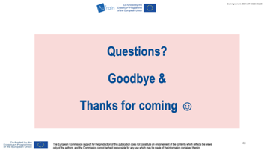 43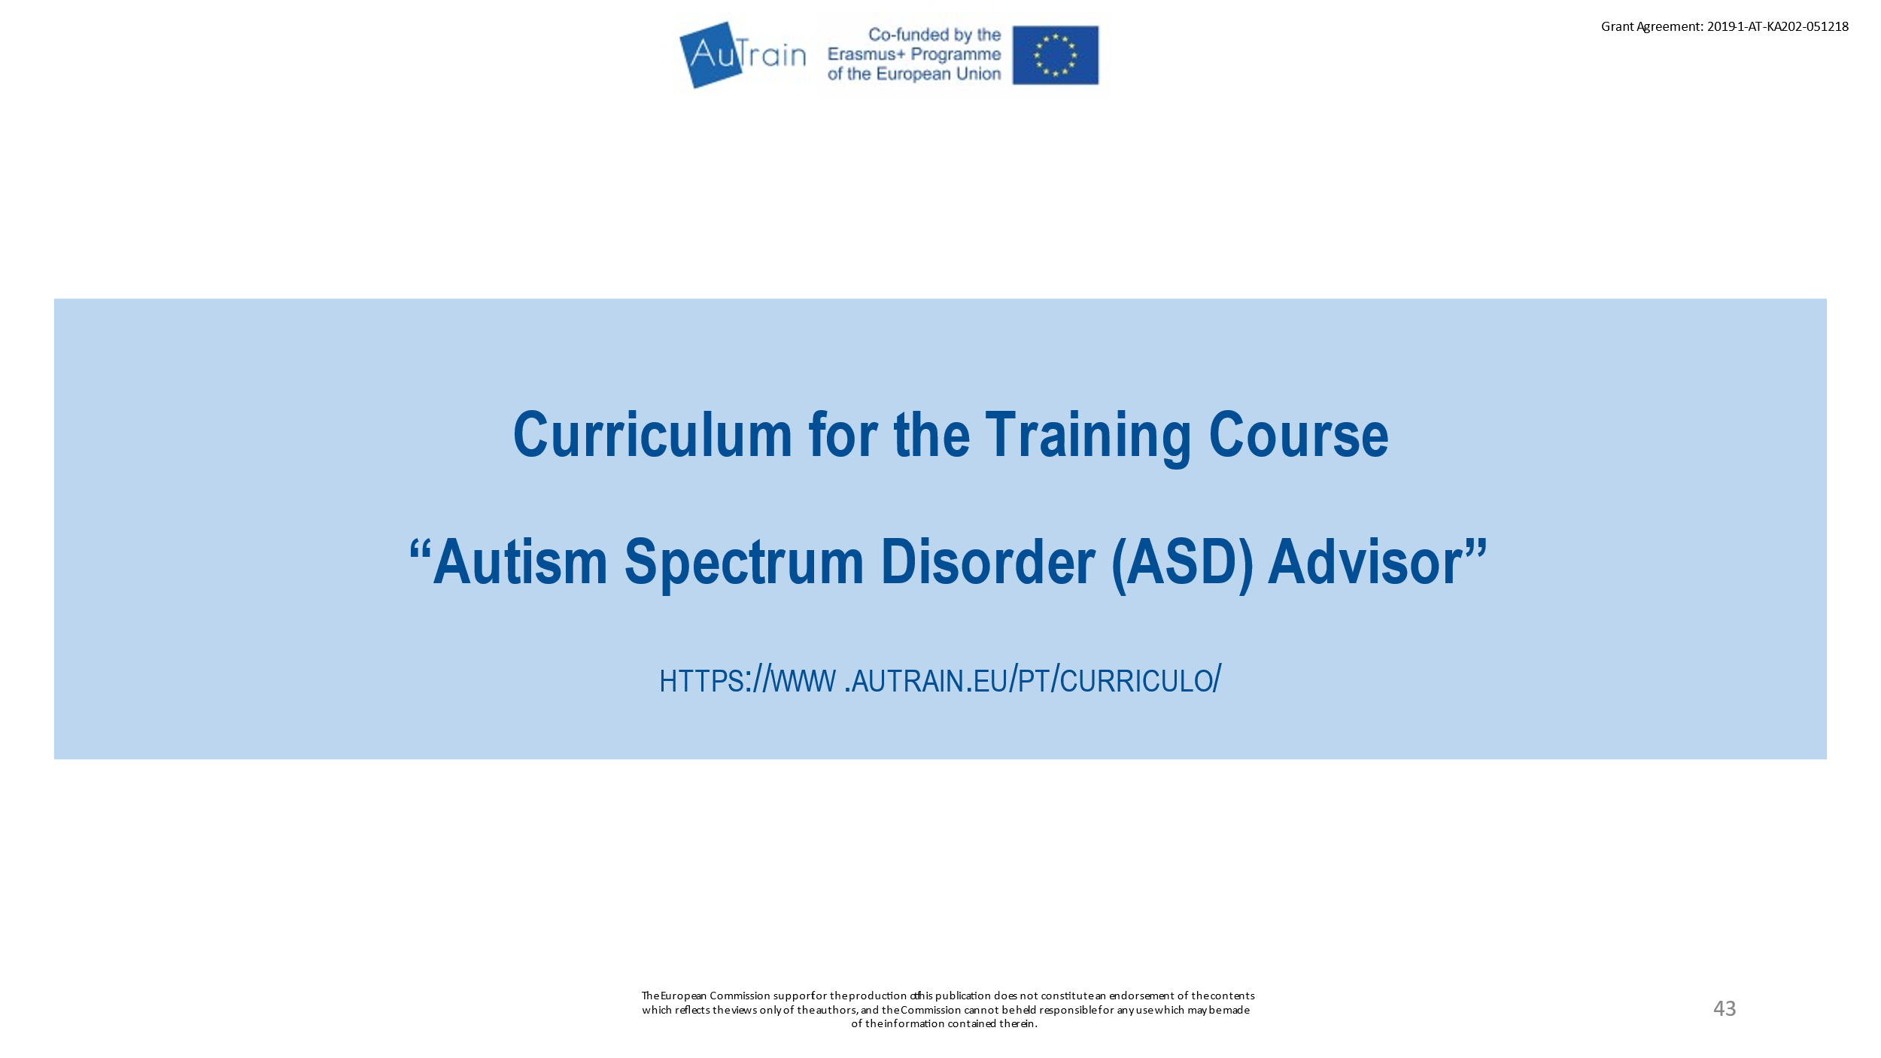
Abschluss des Moduls
Reflexion
Schreiben Sie eine Art Gedächtnisprotokoll zu jenen Aspekten und Vorkommnissen, die Ihnen im Zuge der Abhaltung des Moduls aufgefallen sind (in Bezug auf die Lernerfolge der Teilnehmer*innen, die Aktivitäten, die Organisation der Abläufe etc.)

